**USER MANUAL   
SISTEM PELAPORAN EMISI KARBON BERDASARKAN**

**PERJALANAN DINAS   
(NAIMA SUSTAINABILITY)**



**Muhammad Iqbal (2311082028)**

**Dika Jefrianto (2311081011)**

**Muhammad Zaky Maizi (2311082031)**

**Hanifa Ramadhani (2311082020)**

**PRODI D-4 TEKNOLOGI REKAYASA PERANGKAT LUNAK**

**JURUSAN TEKNOLOGI INFORMASI**

**POLITEKNIK NEGERI PADANG**

**2025**

## PENDAHULUAN

## 1. Pengenalan Sistem

Selamat datang di Panduan Pengguna Sistem Pelaporan Emisi Karbon Berdasarkan Perjalanan Dinas, yang dikenal sebagai **[Naima Sustainability]**. Sistem ini dirancang khusus untuk membantu instansi Anda dalam memantau, menghitung, dan melaporkan emisi karbon yang dihasilkan dari perjalanan dinas secara efisien dan akurat. Dengan menggunakan sistem ini, Anda dapat berkontribusi pada upaya keberlanjutan lingkungan dan memenuhi standar pelaporan emisi yang relevan.

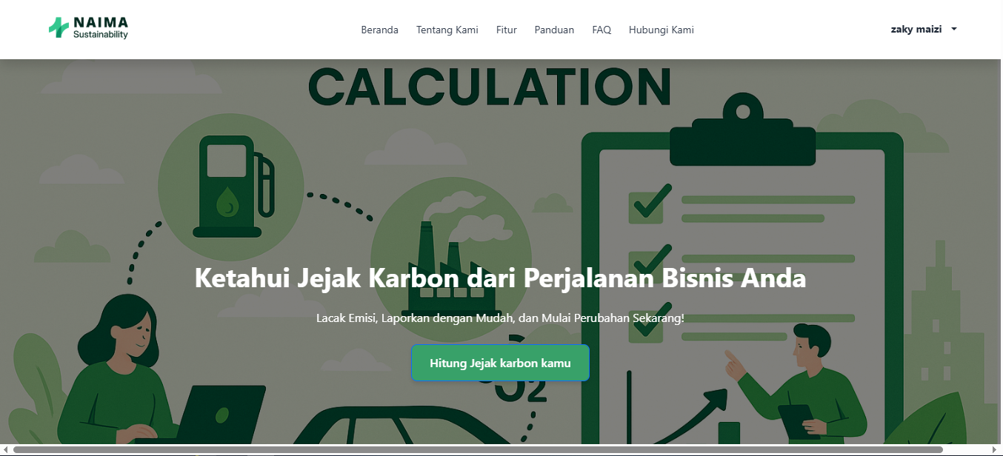

Gambar Landing page

## 1.1. Tujuan Panduan Pengguna

Panduan ini ditujukan untuk semua pengguna sistem **[Naima Sustainability]**, mulai dari Karyawan, Perusahaan, Admin, hingga Super Admin. Tujuan utama panduan ini adalah:

* **Memberikan pemahaman komprehensif** tentang fungsionalitas dan fitur-fitur yang tersedia dalam sistem.
* **Membimbing Anda langkah demi langkah** dalam menggunakan setiap modul dan fitur sesuai dengan peran Anda.
* **Menyediakan solusi cepat** untuk masalah umum yang mungkin Anda hadapi saat menggunakan sistem.
* **Memastikan Anda dapat memanfaatkan sistem secara maksimal** untuk mencapai tujuan pelaporan emisi karbon yang akurat dan efisien.

Kami mendorong Anda untuk membaca panduan ini secara menyeluruh untuk mendapatkan pengalaman terbaik dalam menggunakan **[Naima Sustainability]**.

## 1.2. Persyaratan Sistem

Untuk memastikan pengalaman penggunaan yang optimal, pastikan perangkat Anda memenuhi persyaratan sistem berikut:

* **Browser yang Didukung:** Gunakan versi terbaru dari *browser* populer seperti Google Chrome, Mozilla Firefox, atau Microsoft Edge. Penggunaan *browser* yang *outdated* dapat menyebabkan masalah tampilan atau fungsionalitas.
* **Koneksi Internet:** Diperlukan koneksi internet yang stabil untuk mengakses sistem, melakukan perhitungan, mengunggah data, dan melihat laporan.
* **Perangkat yang Direkomendasikan:** Kami merekomendasikan penggunaan perangkat desktop atau laptop untuk pengalaman terbaik, terutama saat mengelola data yang kompleks atau melihat laporan yang detail. Meskipun sistem mungkin dapat diakses melalui perangkat seluler, beberapa fitur mungkin lebih optimal di layar yang lebih besar.

## 1.3. Struktur Panduan Pengguna

Panduan ini disusun dengan struktur yang logis dan mudah diikuti untuk membantu Anda menemukan informasi yang relevan dengan cepat:

* **Bagian Umum:** Bagian awal ini mencakup informasi dasar tentang sistem, proses login, dan fitur-fitur umum yang dapat diakses oleh semua pengguna yang sudah login.
* **Panduan Berdasarkan Peran:** Bagian ini adalah inti dari panduan, di mana setiap fitur dan fungsinya dijelaskan secara detail berdasarkan peran pengguna Anda (Pengguna Umum/Publik, Karyawan, Perusahaan, Admin, dan Super Admin). Ini memastikan Anda hanya melihat informasi yang relevan dengan akses Anda.
* **Pemecahan Masalah Umum (Troubleshooting):** Bagian ini menyediakan solusi untuk masalah-masalah umum yang mungkin Anda temui saat menggunakan sistem.
* **Dukungan:** Bagian terakhir berisi informasi kontak untuk dukungan teknis jika Anda memerlukan bantuan lebih lanjut.

Untuk mencari informasi, Anda dapat menavigasi melalui daftar isi atau menggunakan fitur pencarian (jika tersedia di platform Anda membaca panduan ini).

## 2. Memulai

**2.1. Akses Sistem**

* + URL Login: https://naimasustainability.id
  + **Penting:** Sistem ini tidak memiliki fitur pendaftaran mandiri. Akun pengguna harus dibuat oleh Super Admin atau Admin.

**2.2. Proses Login**

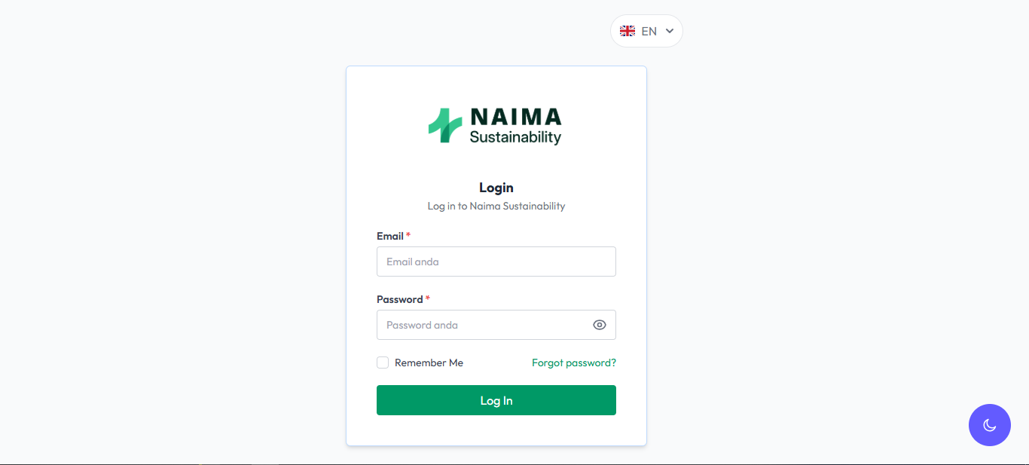

Gambar Login page

* + Langkah-langkah untuk memasukkan *username* dan *password*.
  + Penanganan lupa kata sandi (jika ada fitur reset password yang diinisiasi admin).

**2.3. Gambaran Umum Landing Page**

Setelah berhasil masuk ke sistem **[Naima Sustainability]**, Anda akan diarahkan ke halaman *dashboard* atau beranda utama. Halaman ini dirancang untuk memberikan gambaran umum dan akses cepat ke fitur-fitur utama sistem. Meskipun tampilan *dashboard* mungkin sedikit berbeda tergantung pada peran pengguna Anda (Karyawan, Perusahaan, Admin, atau Super Admin), elemen-elemen dasar dan navigasi umumnya serupa.

Berikut adalah deskripsi elemen-elemen umum yang akan Anda temukan di *dashboard*:

* **Logo dan Nama Sistem:** Di pojok kiri atas, Anda akan melihat logo **NAIMA Sustainability**, yang merupakan identitas visual sistem.
* **Menu Navigasi Utama:** Di bagian atas halaman, terdapat menu navigasi yang memungkinkan Anda berpindah antar bagian utama sistem. Menu ini biasanya mencakup:
  + **Beranda:** Kembali ke halaman *dashboard* utama.
  + **Tentang Kami:** Informasi mengenai **[Naima Sustainability]**.
  + **Fitur:** Penjelasan mengenai fitur-fitur yang tersedia dalam sistem.
  + **Panduan:** Akses ke panduan pengguna (seperti dokumen ini).
  + **FAQ:** Pertanyaan yang sering diajukan dan jawabannya.
  + **Hubungi Kami:** Informasi kontak untuk dukungan.
* **Area Konten Utama:** Ini adalah bagian terbesar dari *dashboard* yang menampilkan informasi relevan atau *call to action* sesuai dengan peran Anda. Berdasarkan tangkapan layar, area ini menampilkan judul besar "CALCULATION" dan ajakan untuk "Ketahui Jejak Karbon dari Perjalanan Bisnis Anda" dengan tombol "Hitung jejak karbon kamu".
* **Menu Pengguna (User Menu):** Di pojok kanan atas, Anda akan melihat nama Anda dengan ikon *dropdown*. Mengklik ini akan menampilkan menu *dropdown* yang berisi opsi-opsi terkait akun Anda:
  + **Dashboard:** Pergi ke *dashboard* utama sistem.
  + **Edit Profile:** Mengakses pengaturan profil untuk mengubah informasi pribadi atau kata sandi.
  + **Logout:** Keluar dari sesi Anda di sistem.

Memahami tata letak *dashboard* akan membantu Anda menavigasi sistem dengan lebih efisien dan menemukan fitur yang Anda butuhkan dengan cepat.

## 3. Fitur Umum (untuk Semua Pengguna yang Login)

**3.1. Pengaturan Profil (Settings)**

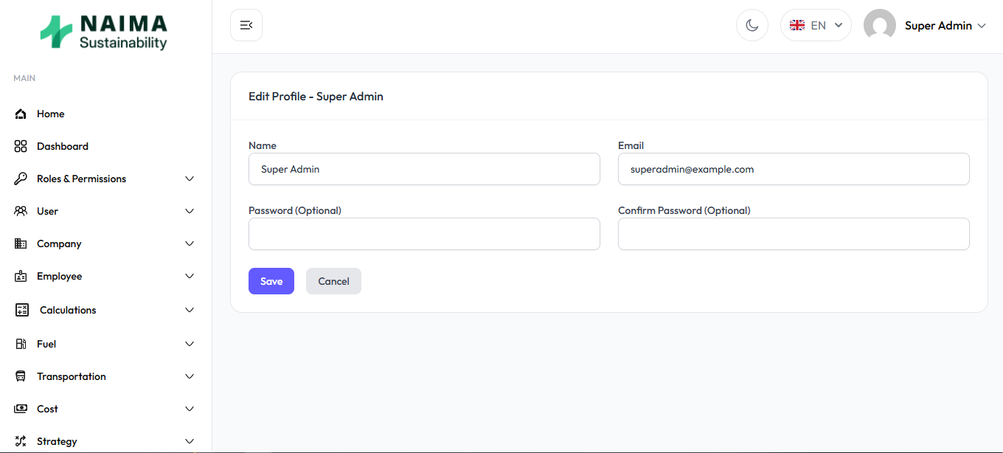

Gambar Halaman Edit Profile

Setiap pengguna yang telah *login* ke sistem **[Naima Sustainability]** memiliki kemampuan untuk mengelola informasi profil mereka. Fitur ini memungkinkan Anda untuk memperbarui detail akun Anda, termasuk nama dan kata sandi.

Untuk mengakses pengaturan profil Anda:

1. Klik nama Anda di pojok kanan atas *dashboard atau bisa juga dari landing page*.
2. Pilih opsi **"Edit Profile"** dari *dropdown* menu yang muncul.

Anda akan diarahkan ke halaman "Edit Profile" seperti yang terlihat pada gambar di bawah ini:

Pada halaman ini, Anda dapat melakukan perubahan berikut:

* **Nama (Name):**
  + Kolom ini menampilkan nama pengguna Anda saat ini
  + Anda dapat mengubah nama ini sesuai kebutuhan. Pastikan nama yang Anda masukkan sudah benar.
* **Email:**
  + Kolom ini menampilkan alamat email yang terdaftar untuk akun Anda
  + **Penting:** Alamat email ini biasanya digunakan sebagai *username* Anda dan mungkin tidak dapat diubah langsung dari halaman ini. Jika Anda perlu mengubah alamat email, silakan hubungi Admin atau Super Admin Anda.
* **Kata Sandi (Password) (Optional):**
  + Kolom ini digunakan jika Anda ingin mengubah kata sandi akun Anda.
  + Masukkan kata sandi baru Anda di kolom "Password (Optional)".
  + **Catatan:** Kata sandi harus memenuhi kriteria keamanan yang ditetapkan oleh sistem (misalnya, kombinasi huruf besar, huruf kecil, angka, dan simbol).
* **Konfirmasi Kata Sandi (Confirm Password) (Optional):**
  + Masukkan kembali kata sandi baru Anda di kolom ini untuk konfirmasi.
  + Pastikan kata sandi yang Anda masukkan di kedua kolom sama persis untuk menghindari kesalahan.

Setelah melakukan perubahan yang diinginkan:

* Klik tombol **"Save"** untuk menyimpan semua perubahan yang telah Anda buat.
* Klik tombol **"Cancel"** jika Anda tidak ingin menyimpan perubahan dan ingin kembali ke halaman sebelumnya.

Setelah berhasil disimpan, sistem akan memberikan notifikasi bahwa profil Anda telah diperbarui.

**3.2. Pengubah Bahasa (Locale Switcher)**

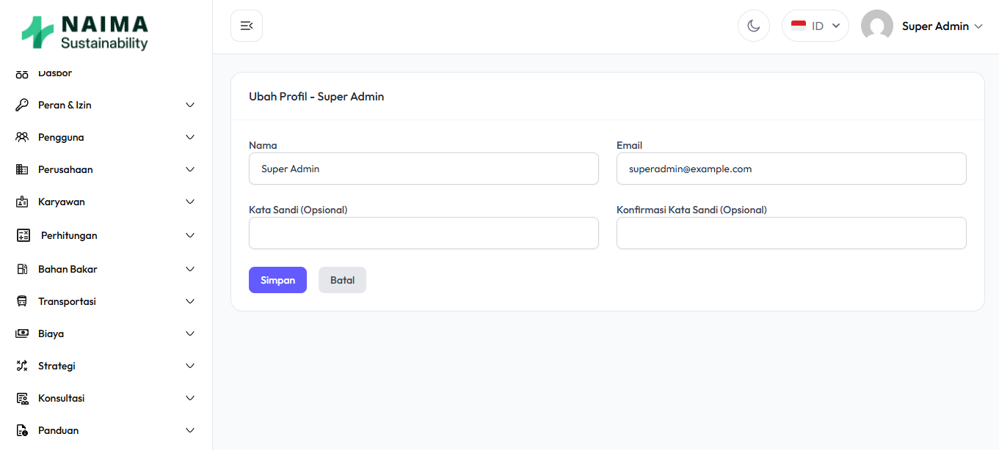

Gambar Ubah Bahasa

Sistem **[Naima Sustainability]** dirancang untuk mendukung berbagai bahasa, memungkinkan pengguna untuk berinteraksi dengan antarmuka dalam bahasa pilihan mereka. Fitur pengubah bahasa ini dapat diakses dengan mudah dari *header* halaman.

Anda akan menemukan opsi pengubah bahasa di pojok kanan atas *dashboard*, di samping menu pengguna dan ikon mode gelap/terang .

Untuk mengubah bahasa tampilan sistem:

1. Cari ikon kode bahasa saat ini (misalnya, **"EN"** untuk English) di bagian *header*.
2. Klik pada area ini. Sebuah *dropdown* atau *pop-up* akan muncul, menampilkan daftar bahasa yang tersedia.
3. Pilih bahasa yang Anda inginkan dari daftar tersebut.

Setelah Anda memilih bahasa, antarmuka sistem akan secara otomatis diperbarui untuk menampilkan teks dalam bahasa yang dipilih. Ini mencakup menu, label, tombol, dan pesan sistem lainnya.

**3.3. Logout**

Untuk melakukan Logout anda bisa melakukannya di halaman dashboard dan juga landing page:

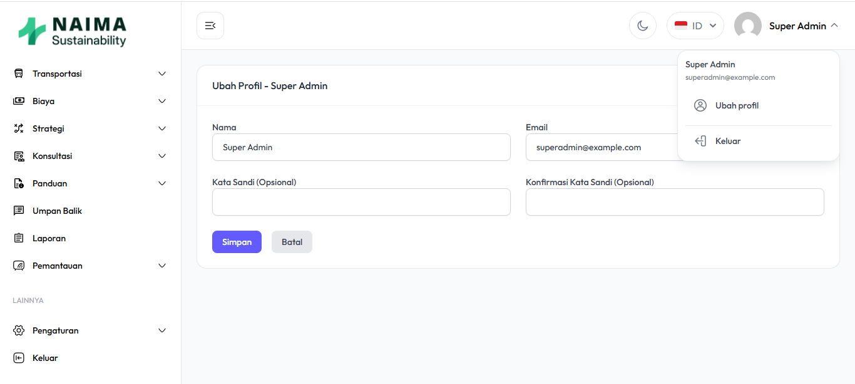

Gambar Logout

Untuk keluar dari sistem:

1. Cari nama peran Anda (misalnya, "Super admin") di pojok kanan atas *dashboard*. Atau juga bisa di bagian sidebar sebelah kiri dan scroll ke paling bawah Ini adalah area yang sama tempat Anda mengakses pengaturan profil.
2. Klik Nama Anda. Sebuah *dropdown* menu akan muncul.
3. Pilih opsi **"Logout"** dari daftar menu tersebut.

## 4. Panduan Berdasarkan Peran

### 4.1. Peran: Pengguna Umum / Publik

**4.1.1. Akses Panduan (Guide)**

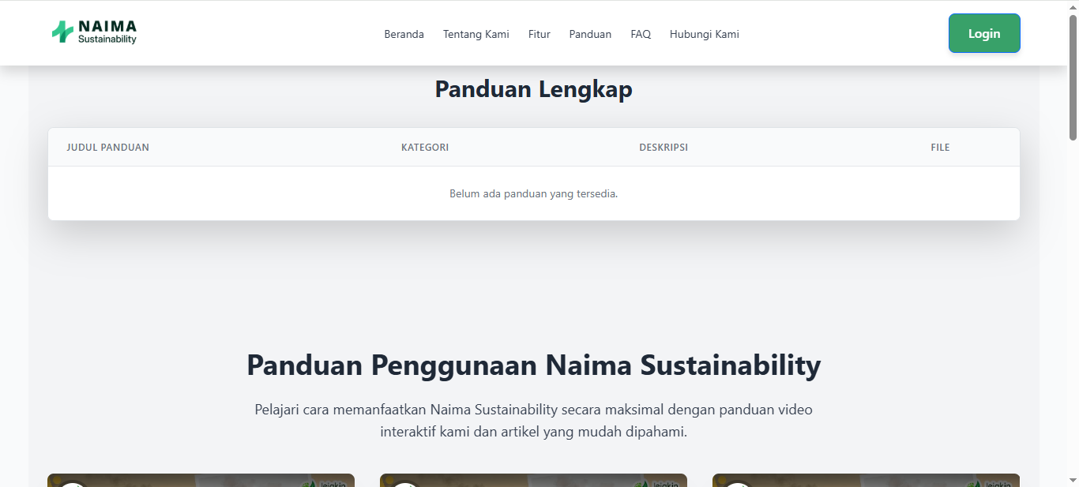

Gambar Halaman Panduan

Untuk mengakses panduan:

1. Di *header* halaman, cari dan klik opsi menu **"Panduan"**.
2. Anda akan diarahkan ke halaman **"Panduan Lengkap"**. Halaman ini akan menampilkan daftar panduan yang tersedia, biasanya dalam format tabel dengan kolom seperti "Judul Panduan", "Kategori", "Deskripsi", dan "File".
3. Untuk melihat atau mengunduh panduan, klik pada tautan atau ikon yang sesuai di kolom **"File"** untuk panduan yang Anda inginkan. Panduan dapat tersedia dalam berbagai format seperti PDF atau video.

Jika belum ada panduan yang tersedia, Anda akan melihat pesan seperti "Belum ada panduan yang tersedia" di area daftar panduan.

**4.1.2. Mengirim Masukan (Feedback)**

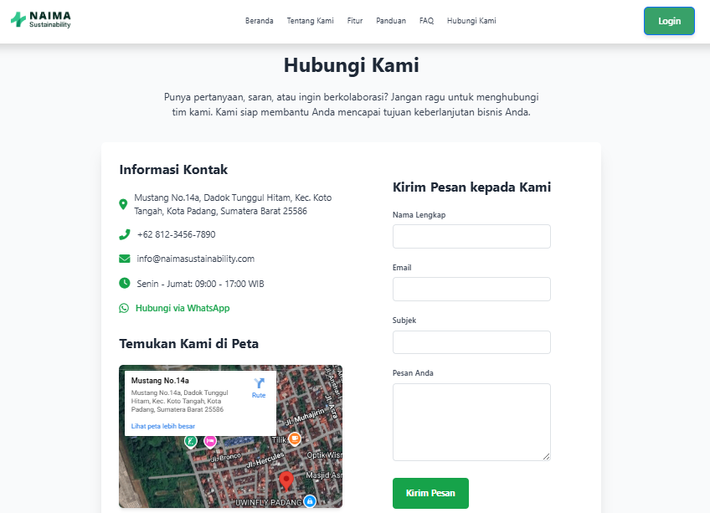

Gambar Feedback

Untuk mengirim masukan atau umpan balik:

1. Di *header* halaman, cari dan klik opsi menu **"Hubungi Kami"**.
2. Anda akan diarahkan ke halaman **"Hubungi Kami"**. Pada halaman ini, Anda akan menemukan formulir **"Kirim Pesan kepada Kami"** di sisi kanan.
3. Isi kolom-kolom berikut pada formulir:
   * **Nama Lengkap:** Masukkan nama lengkap Anda.
   * **Email:** Masukkan alamat email Anda yang aktif.
   * **Subjek:** Berikan subjek singkat yang menjelaskan tujuan pesan Anda (misalnya, "Umpan Balik Fitur", "Pertanyaan Umum", "Saran Peningkatan").
   * **Pesan Anda:** Tuliskan masukan, umpan balik, pertanyaan, atau saran Anda secara detail di kolom ini.
4. Setelah semua kolom terisi dengan benar, klik tombol **"Kirim Pesan"** yang berwarna hijau di bagian bawah formulir.

Pesan Anda akan terkirim ke tim **[Naima Sustainability]** dan akan ditinjau. Anda mungkin akan menerima balasan melalui email jika diperlukan.

### 4.2. Peran: Karyawan

* **4.2.1. Gambaran Umum Dashboard Karyawan**

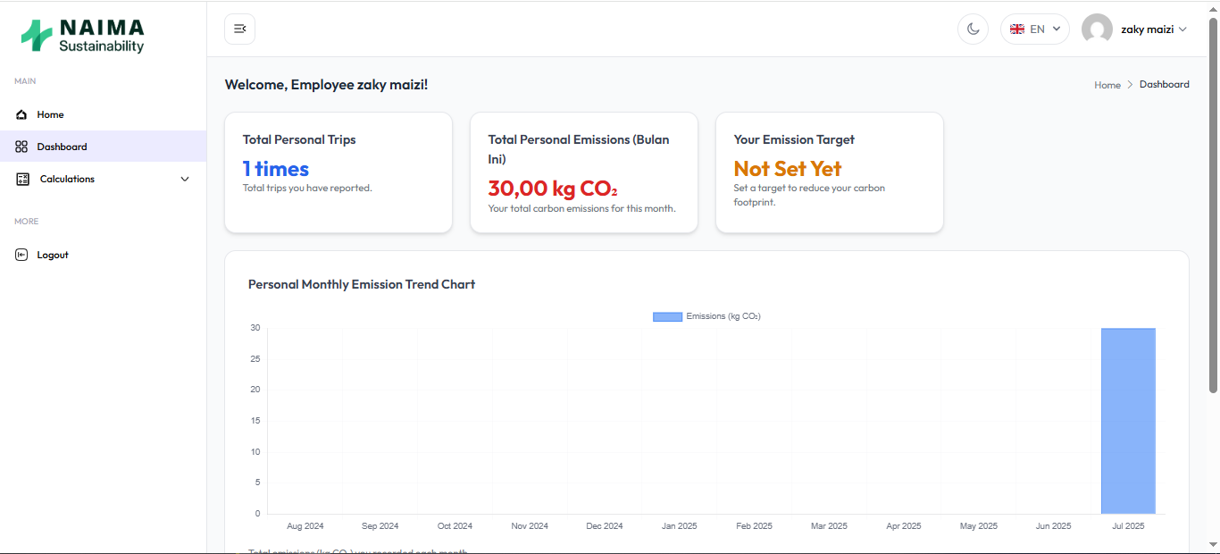

Gambar Halaman Dashboard Karyawan

Dashboard karyawan adalah halaman utama yang akan Anda lihat setelah berhasil masuk ke sistem **[Naima Sustainability]**. Halaman ini dirancang untuk memberikan ringkasan cepat dan informasi penting terkait perjalanan dinas dan emisi karbon pribadi Anda.

Berikut adalah komponen-komponen utama yang dapat Anda temukan di dashboard karyawan:

### 4.1.1. Informasi Selamat Datang

* Di bagian atas dashboard, Anda akan melihat pesan sambutan, misalnya "Welcome, Employee [Nama Karyawan]!", yang mengonfirmasi bahwa Anda telah berhasil masuk sebagai karyawan.

### 4.1.2. Ringkasan Statistik Utama

Tiga kartu ringkasan di bagian atas dashboard memberikan informasi penting secara sekilas:

* **Total Personal Trips:** Menunjukkan jumlah total perjalanan dinas yang telah Anda laporkan.
* **Total Personal Emissions (Bulan Ini):** Menampilkan total emisi karbon (kg CO2​) yang dihasilkan dari perjalanan Anda untuk bulan berjalan.
* **Your Emission Target:** Menunjukkan target pengurangan emisi karbon pribadi Anda. Jika belum diatur, akan muncul pesan "Not Set Yet".

### 4.1.3. Grafik Tren Emisi Bulanan Pribadi

* **Personal Monthly Emission Trend Chart:** Grafik ini memvisualisasikan tren emisi karbon pribadi Anda dari waktu ke waktu. Anda dapat melihat bagaimana emisi Anda berubah setiap bulannya, membantu Anda memantau jejak karbon Anda. Sumbu Y menunjukkan Emisi (kg CO2​) dan sumbu X menunjukkan bulan.

### 4.1.4. Menu Navigasi Samping

Di sisi kiri dashboard, terdapat menu navigasi yang memungkinkan Anda mengakses berbagai fitur sistem:

* **Home:** Kembali ke halaman dashboard.
* **Dashboard:** Menunjukkan bahwa Anda sedang berada di halaman dashboard.
* **Calculations:** Berisi sub-menu terkait perhitungan emisi.
* **Logout:** Untuk keluar dari akun Anda.

Dashboard ini bertujuan untuk memberikan gambaran komprehensif dan mudah dipahami tentang kontribusi Anda terhadap pelaporan emisi karbon.

**4.2.2. Perhitungan (Calculations)**

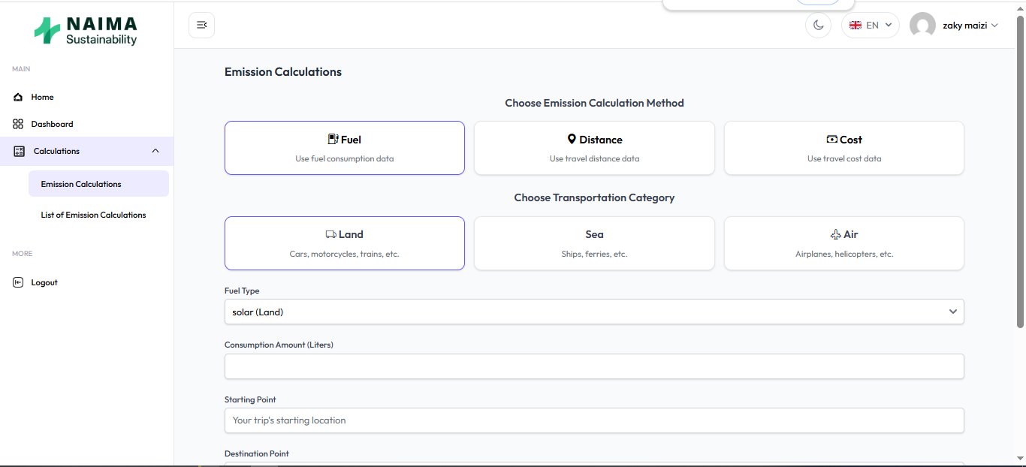

Gambar Form Perhitungan Emisi

## 4.2.2.1 Perhitungan Emisi

Halaman "Perhitungan Emisi" memungkinkan Anda untuk menghitung jejak emisi karbon dari perjalanan dinas Anda berdasarkan berbagai metode dan kategori transportasi.

Untuk mengakses halaman ini, klik **"Calculations"** di menu navigasi samping, lalu pilih **"Emission Calculations"**.

Berikut adalah langkah-langkah dan komponen utama pada halaman Perhitungan Emisi:

### 4.2.2.2 Pilih Metode Perhitungan Emisi

Anda dapat memilih salah satu dari tiga metode perhitungan emisi yang tersedia:

* **Fuel (Bahan Bakar):** Gunakan data konsumsi bahan bakar untuk perhitungan.
* **Distance (Jarak):** Gunakan data jarak perjalanan untuk perhitungan.
* **Cost (Biaya):** Gunakan data biaya perjalanan untuk perhitungan.

**Cara memilih:** Klik pada kartu metode yang ingin Anda gunakan.

### 4.2.2.3 Pilih Kategori Transportasi

Setelah memilih metode perhitungan, Anda perlu memilih kategori transportasi yang relevan dengan perjalanan Anda:

* **Land (Darat):** Untuk mobil, sepeda motor, dll.
* **Sea (Laut):** Untuk kapal, feri, dll.
* **Air (Udara):** Untuk pesawat terbang, helikopter, dll.

**Cara memilih:** Klik pada kartu kategori transportasi yang sesuai.

### 4.2.2.4 Masukkan Detail Perhitungan

Berdasarkan metode perhitungan dan kategori transportasi yang Anda pilih, formulir di bawahnya akan menyesuaikan untuk meminta informasi yang relevan.

**Contoh (jika memilih Fuel dan Land):**

* **Fuel Type (Jenis Bahan Bakar):** Pilih jenis bahan bakar yang digunakan (misalnya, solar (Land)).
* **Consumption Amount (Liters) (Jumlah Konsumsi (Liter)):** Masukkan jumlah bahan bakar yang dikonsumsi dalam liter.
* **Starting Point (Titik Keberangkatan):** Masukkan lokasi awal perjalanan Anda.
* **Destination Point (Titik Tujuan):** Masukkan lokasi tujuan perjalanan Anda.

**Catatan:** Kolom yang muncul akan bervariasi tergantung pada pilihan "Metode Perhitungan Emisi" dan "Kategori Transportasi" Anda. Pastikan untuk mengisi semua kolom yang diperlukan dengan data yang akurat.

### 4.2.2.5 Menyimpan atau Melakukan Perhitungan

Setelah semua detail terisi, biasanya akan ada tombol untuk "Hitung Emisi" atau "Simpan" yang akan memproses data Anda dan menampilkan hasil emisi karbon. (Tombol ini tidak terlihat di tangkapan layar, namun diasumsikan ada).

## 4.2.3. Melihat Hasil Perhitungan Emisi

Setelah Anda melakukan perhitungan emisi, sistem akan menampilkan hasilnya dalam format yang mudah dipahami. Hasil ini penting untuk melacak jejak karbon Anda dan memantau dampak lingkungan dari perjalanan dinas.

### 4.2.3.1 Hasil Emisi di Daftar Perhitungan

* Pada halaman **"Daftar Perhitungan Emisi" (4.2.3)**, Anda akan menemukan kolom **"Emissions (kg CO2e)"**. Kolom ini secara langsung menampilkan total emisi karbon yang dihitung untuk setiap entri perjalanan dalam satuan kilogram CO_2 ekuivalen. Ini adalah cara tercepat untuk melihat hasil emisi dari semua perjalanan yang tercatat.

### 4.2.3.2 Hasil Emisi di Halaman Detail Perhitungan

* Ketika Anda melihat **"Detail Perhitungan Emisi" (4.2.4)** untuk entri tertentu, hasil emisi juga akan ditampilkan dengan jelas di bagian **"Hasil Emisi"**. Di sini, Anda akan melihat "Total Emisi Karbon dalam Kilogram (CO_2 ekuivalen)", yang merupakan nilai akhir dari perhitungan yang Anda lakukan. Tampilan detail ini memberikan konteks penuh dari input yang menghasilkan nilai emisi tersebut.

### 4.2.2.3 Interpretasi Hasil Emisi

* Nilai emisi yang ditampilkan dalam kilogram CO_2 ekuivalen (kgCO_2e) merepresentasikan jumlah gas rumah kaca yang dilepaskan ke atmosfer akibat perjalanan dinas Anda. Semakin tinggi nilainya, semakin besar jejak karbonnya. Memahami angka ini dapat membantu Anda dalam membuat keputusan yang lebih berkelanjutan di masa mendatang.

### 4.3. Peran: Perusahaan

**4.3.1. Gambaran Umum Dashboard Perusahaan**

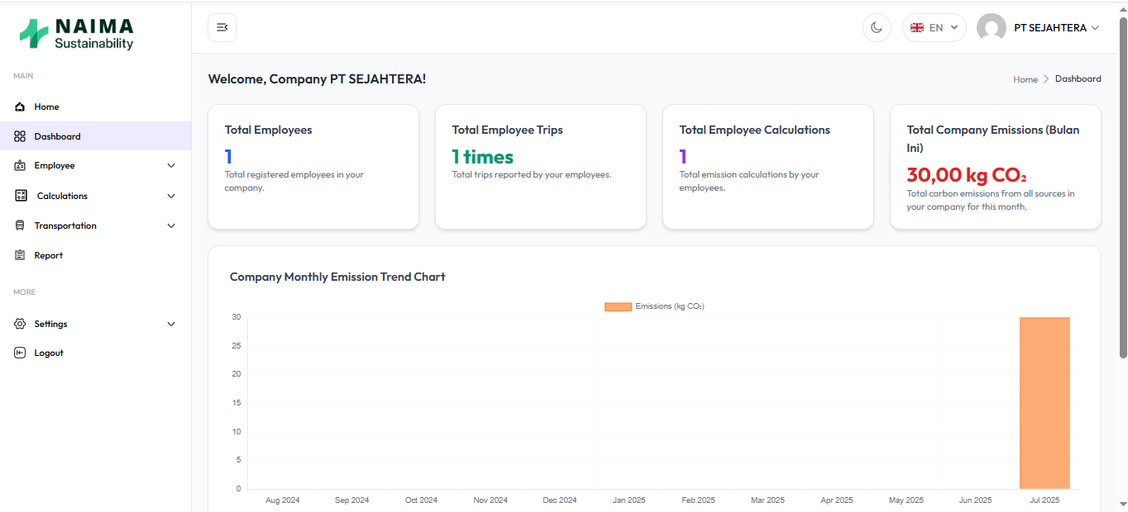

Gambar Halaman Dashboard Perusahaan

### 4.3.1. Gambaran Umum Dashboard

Dashboard adalah halaman pertama yang Anda lihat setelah berhasil login. Halaman ini menyediakan ringkasan cepat dan visualisasi data penting terkait emisi karbon perusahaan Anda.

Berikut adalah elemen-elemen utama yang dapat Anda temukan di Dashboard:

1. **Sidebar Navigasi Kiri:**
   * **Logo Naima Sustainability:** Terletak di kiri atas, menunjukkan identitas aplikasi.
   * **Menu Utama (MAIN):** Berisi tautan ke halaman-halaman utama aplikasi:
     + **Home:** Kembali ke halaman dashboard ini.
     + **Dashboard:** Menampilkan ringkasan data seperti yang Anda lihat sekarang (saat ini sedang aktif).
     + **Employee:** Untuk mengelola data karyawan.
     + **Calculations:** Untuk melakukan dan melihat perhitungan emisi.
     + **Fuel:** Untuk mengelola data terkait bahan bakar.
     + **Transportation:** Untuk melihat list data transportasi yang ada
     + **Cost:** Untuk melihat Cost emisi yang tersedia
     + **Strategy:** Untuk melihat strategi pengurangan emisi yang disediakan oleh Admin
     + **Consultation:** Untuk fitur konsultasi.
     + **Guide:** Untuk mengakses panduan.
     + **Report:** Untuk mengakses berbagai laporan sistem.
   * **Menu Lainnya (MORE):**
     + **Settings:** Untuk mengakses pengaturan sistem.
     + **Logout:** Untuk keluar dari akun Anda.
2. **Header Bar Atas:**
   * **Tombol Navigasi:** Tombol di samping logo Naima Sustainability untuk menyembunyikan/menampilkan sidebar.
   * **Mode Gelap/Terang:** Ikon bulan/matahari untuk beralih antara mode tampilan gelap atau terang.
   * **Notifikasi:** Ikon lonceng untuk melihat notifikasi terbaru.
   * **Pilihan Bahasa:** Menampilkan bahasa yang sedang digunakan (misalnya, "EN" untuk English) dan memungkinkan Anda mengubahnya.
   * **Informasi Perusahaan & Profil Pengguna:** Menampilkan nama perusahaan Anda (misalnya, "PT SEJAHTERA") dan ikon profil pengguna yang mungkin berisi opsi seperti melihat profil atau mengubah kata sandi.
3. **Area Konten Utama Dashboard:**
   * **Judul Halaman:** "Welcome, Company PT SEJAHTERA!" dan navigasi breadcrumb "Home > Dashboard".
   * **Kartu Ringkasan Data:** Empat kartu utama yang memberikan gambaran cepat:
     + **Total Employees:** Jumlah karyawan terdaftar di perusahaan Anda.
     + **Total Employee Trips:** Jumlah total perjalanan yang dilaporkan oleh karyawan Anda.
     + **Total Employee Calculations:** Jumlah total perhitungan emisi oleh karyawan Anda.
     + **Total Company Emissions (Bulan Ini):** Total emisi karbon perusahaan Anda dari semua sumber untuk bulan ini (misalnya, "30,00 kg CO2").
   * **Company Monthly Emission Trend Chart:** Grafik batang yang menunjukkan tren emisi bulanan perusahaan Anda dalam satuan kg CO2. Anda dapat melihat bagaimana emisi berubah dari waktu ke waktu.

**4.3.2. Manajemen Karyawan (Employee)**

* + Melihat daftar karyawan yang terhubung.

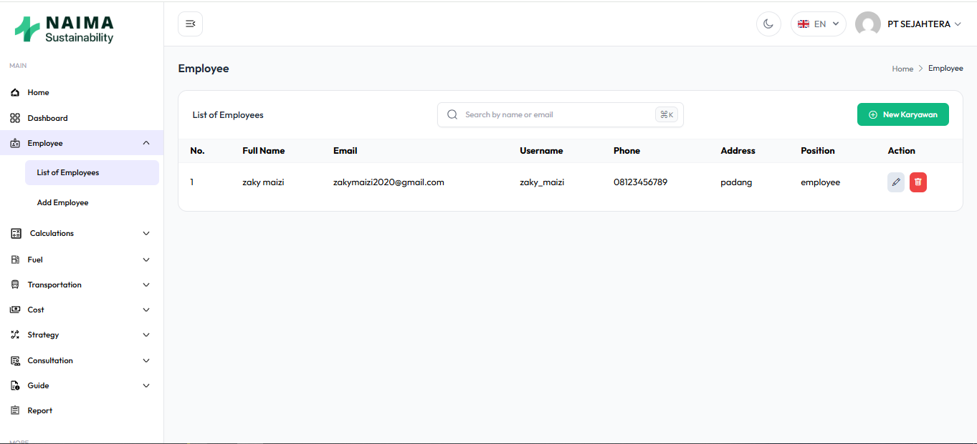

Gambar Halaman View Karyawan

* + Menambahkan karyawan baru .

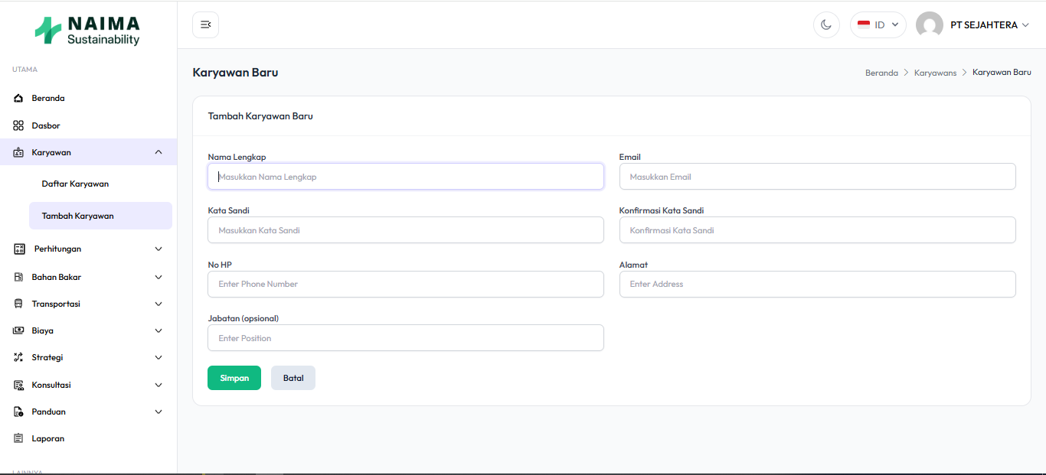

Gambar Form Tambah Karyawan

Halaman "Karyawan Baru" memungkinkan Anda untuk menambahkan data karyawan baru ke dalam sistem. Ini adalah langkah awal untuk mendaftarkan setiap individu yang akan menggunakan atau dikelola dalam sistem.

Untuk mengakses halaman ini:

1. Di menu navigasi samping, klik **"Karyawan"**.
2. Pilih **"Tambah Karyawan"**.

Anda akan diarahkan ke halaman "Karyawan Baru" seperti yang terlihat pada gambar di bawah ini:

Pada halaman ini, Anda perlu mengisi informasi karyawan baru sebagai berikut:

* **Nama Lengkap:**
  + Masukkan nama lengkap karyawan yang akan ditambahkan.
  + **Penting:** Kolom ini wajib diisi.
* **Email:**
  + Masukkan alamat email karyawan. Alamat email ini akan digunakan sebagai *username* karyawan untuk *login* ke sistem.
  + **Penting:** Kolom ini wajib diisi dan harus unik (belum pernah terdaftar sebelumnya).
* **Kata Sandi:**
  + Masukkan kata sandi awal untuk karyawan. Pastikan kata sandi cukup kuat dan mudah diingat oleh karyawan, atau informasikan kepada karyawan untuk segera mengubahnya setelah *login* pertama.
  + **Penting:** Kolom ini wajib diisi.
* **Konfirmasi Kata Sandi:**
  + Masukkan kembali kata sandi yang sama persis dengan yang Anda masukkan di kolom "Kata Sandi" untuk konfirmasi. Ini untuk memastikan tidak ada kesalahan pengetikan.
  + **Penting:** Kolom ini wajib diisi.
* **No HP (Nomor Telepon):**
  + Masukkan nomor telepon karyawan.
* **Alamat:**
  + Masukkan alamat lengkap karyawan.
* **Jabatan (opsional):**
  + Masukkan jabatan karyawan (misalnya, "Staff", "Manajer", "Admin"). Kolom ini bersifat opsional.

Setelah semua informasi yang diperlukan terisi:

* Klik tombol **"Simpan"** untuk menambahkan karyawan baru ke dalam sistem.
* Klik tombol **"Batal"** jika Anda tidak ingin menyimpan data karyawan baru dan ingin kembali ke halaman sebelumnya.
  + Perbaharui Data Karyawan.

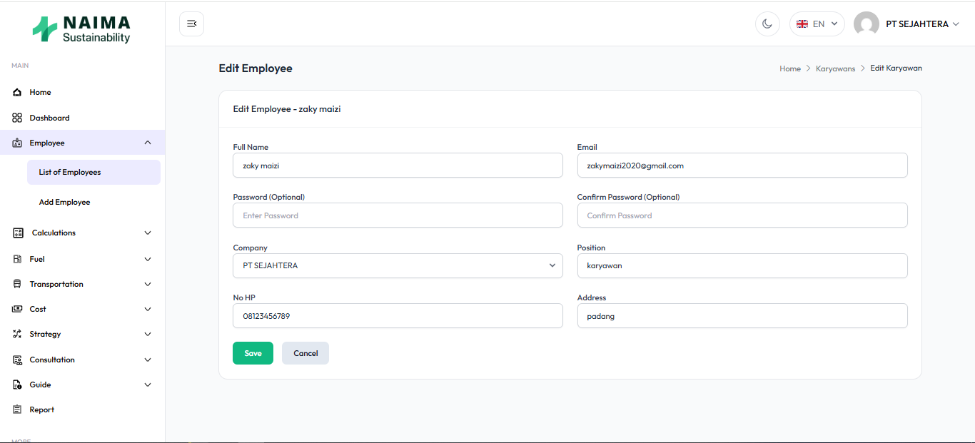

Gambar Form edit karyawan

Halaman "Edit Employee" (Edit Karyawan) memungkinkan Anda untuk memperbarui informasi detail dari karyawan yang sudah terdaftar dalam sistem. Ini memastikan data karyawan selalu akurat dan terkini.

Untuk mengakses halaman ini:

1. Di menu navigasi samping, klik **"Employee"**.
2. Pilih **"List of Employees"** (Daftar Karyawan).
3. Pada daftar karyawan, temukan karyawan yang ingin Anda edit, lalu klik ikon **Pensil (Edit)** di kolom "Action" (Aksi) pada baris karyawan tersebut.

Anda akan diarahkan ke halaman "Edit Employee" seperti yang terlihat pada gambar di bawah ini:

Pada halaman ini, Anda dapat memperbarui informasi karyawan sebagai berikut:

* **Full Name (Nama Lengkap):**
  + Kolom ini menampilkan nama lengkap karyawan saat ini. Anda dapat mengubahnya jika diperlukan.
* **Email:**
  + Kolom ini menampilkan alamat email karyawan.
  + **Penting:** Alamat email seringkali berfungsi sebagai *username* untuk *login*. Perubahan pada email mungkin memerlukan konfirmasi atau pembaruan informasi *login* karyawan.
* **Password (Optional):**
  + Jika Anda ingin mengubah kata sandi karyawan, masukkan kata sandi baru di kolom ini.
  + **Catatan:** Kolom ini bersifat opsional. Jika Anda tidak ingin mengubah kata sandi, biarkan kosong.
* **Confirm Password (Optional):**
  + Masukkan kembali kata sandi baru yang sama persis dengan yang Anda masukkan di kolom "Password (Optional)" untuk konfirmasi.
* **Company (Perusahaan):**
  + *Dropdown* ini menampilkan perusahaan tempat karyawan berafiliasi.
  + Anda dapat mengubah afiliasi perusahaan karyawan jika diperlukan.
* **Position (Jabatan):**
  + Kolom ini menampilkan jabatan karyawan (misalnya, "karyawan"). Anda dapat memperbarui jabatan ini.
* **No HP (Nomor Telepon):**
  + Masukkan atau perbarui nomor telepon karyawan.
* **Address (Alamat):**
  + Masukkan atau perbarui alamat karyawan.

Setelah melakukan perubahan yang diinginkan:

* Klik tombol **"Save"** (Simpan) untuk menyimpan semua perubahan yang telah Anda buat.
* Klik tombol **"Cancel"** (Batal) jika Anda tidak ingin menyimpan perubahan dan ingin kembali ke halaman sebelumnya.

Setelah berhasil disimpan, sistem akan memberikan notifikasi bahwa data karyawan telah diperbarui.

* + Hapus data Karyawan

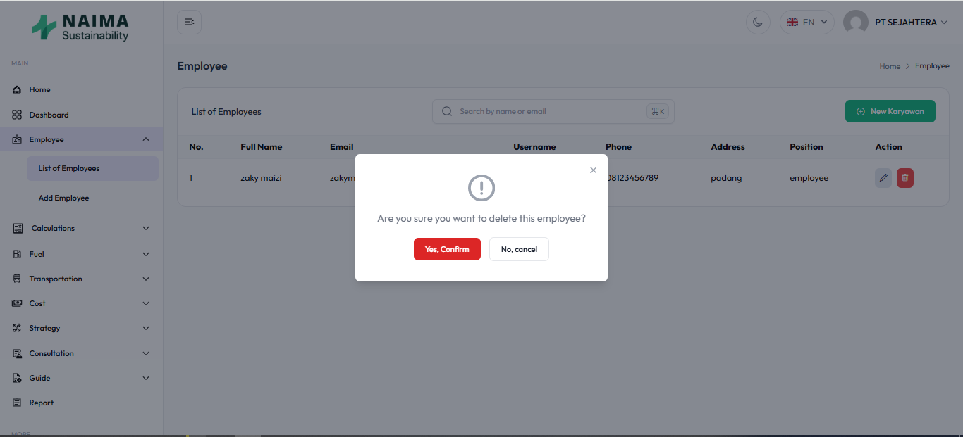

Gambar Modal Delete Karyawan

Fungsi penghapusan karyawan memungkinkan Anda untuk menghapus data karyawan yang sudah tidak lagi relevan atau diperlukan dari sistem. Proses ini penting untuk menjaga kebersihan dan akurasi data.

Untuk menghapus data karyawan:

1. Di menu navigasi samping, klik **"Employee"**.
2. Pilih **"List of Employees"** (Daftar Karyawan).
3. Pada daftar karyawan, temukan karyawan yang ingin Anda hapus.
4. Di kolom "Action" (Aksi) pada baris karyawan tersebut, klik ikon **Tempat Sampah (Delete)**.

Setelah Anda mengklik ikon "Delete", sebuah jendela pop-up konfirmasi akan muncul untuk memastikan tindakan Anda, seperti yang terlihat pada gambar di bawah ini:

Pop-up ini akan menampilkan pertanyaan: "Are you sure you want to delete this employee?" (Apakah Anda yakin ingin menghapus karyawan ini?).

* Klik tombol **"Yes, Confirm"** (Ya, Konfirmasi) untuk melanjutkan dan menghapus data karyawan secara permanen dari sistem.
* Klik tombol **"No, cancel"** (Tidak, batal) untuk membatalkan proses penghapusan dan kembali ke daftar karyawan tanpa perubahan.

**Penting:** Penghapusan data karyawan bersifat permanen dan tidak dapat dibatalkan. Pastikan Anda telah memilih karyawan yang benar sebelum mengkonfirmasi penghapusan.

**4.3.3. Perhitungan (Calculations)**

* + Melihat semua perhitungan emisi yang dilakukan oleh karyawan di bawah perusahaan tersebut.

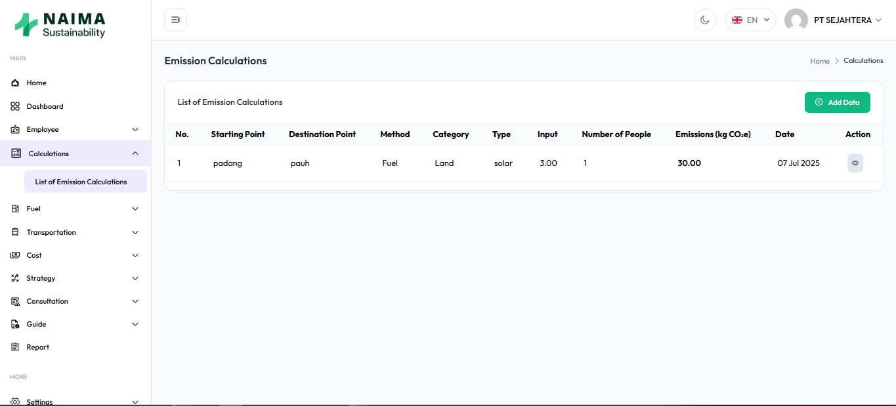

Gambar Halaman View Perhitungan

Halaman "Emission Calculations" (Perhitungan Emisi) menampilkan daftar semua perhitungan emisi yang telah dicatat dalam sistem. Anda dapat melihat detail setiap perhitungan, termasuk titik awal, titik tujuan, metode, kategori, jenis, input, jumlah orang, emisi yang dihasilkan, dan tanggal perhitungan.

Untuk mengakses halaman ini:

1. Di menu navigasi samping, klik **"Calculations"** (Perhitungan).
2. Pilih **"List of Emission Calculations"** (Daftar Perhitungan Emisi).

Anda akan diarahkan ke halaman "Emission Calculations" seperti yang terlihat pada gambar di bawah ini:

Pada halaman ini, Anda akan melihat tabel yang berisi kolom-kolom berikut:

* **No.:** Nomor urut perhitungan.
* **Starting Point:** Titik awal perjalanan atau aktivitas yang dihitung emisinya.
* **Destination Point:** Titik tujuan perjalanan atau aktivitas.
* **Method:** Metode perhitungan emisi yang digunakan (misalnya, Fuel, Transportation).
* **Category:** Kategori emisi (misalnya, Land, Air, Sea).
* **Type:** Jenis spesifik dari kategori (misalnya, solar untuk Fuel, atau jenis kendaraan untuk Transportation).
* **Input:** Nilai input yang digunakan dalam perhitungan (misalnya, jumlah liter bahan bakar, jarak tempuh).
* **Number of People:** Jumlah orang yang terlibat dalam perjalanan atau aktivitas tersebut.
* **Emissions (kg CO₂e):** Hasil emisi karbon dalam kilogram CO₂ ekuivalen.
* **Date:** Tanggal perhitungan emisi dilakukan.
* **Action:** Kolom ini berisi tombol aksi untuk setiap perhitungan.

Untuk melihat detail lebih lanjut atau melakukan tindakan pada perhitungan tertentu, Anda dapat menggunakan tombol di kolom "Action".

* + Melihat Detail Perhitungan yang dilakukan oleh karyawan perusahaan

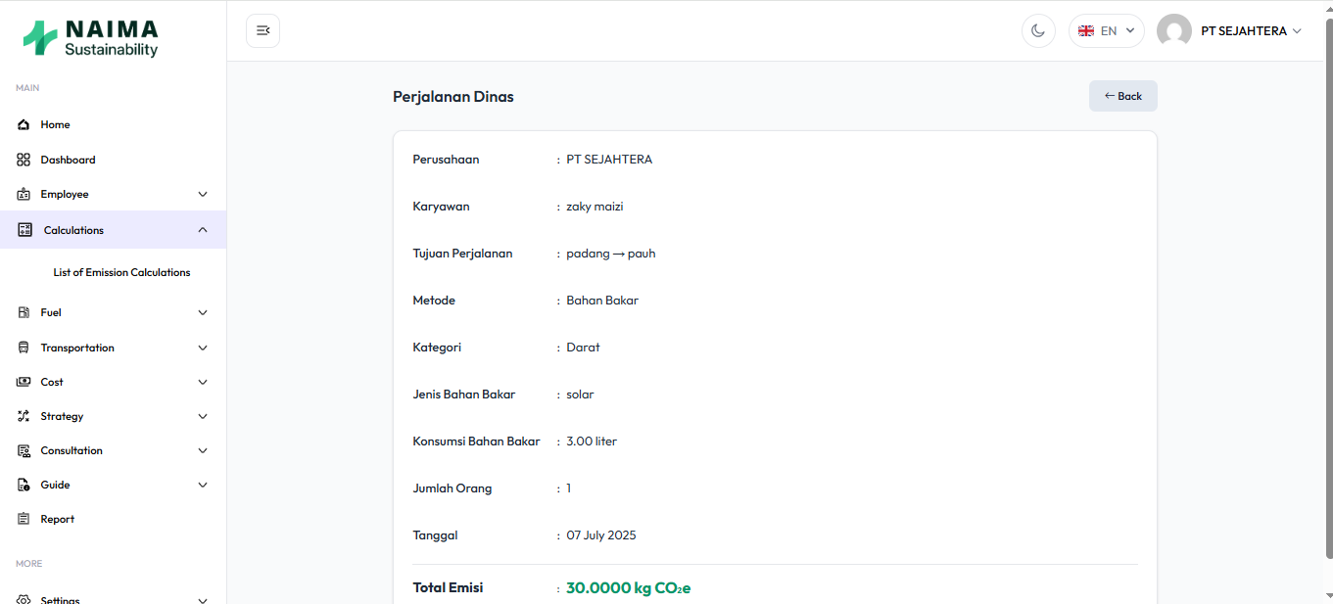

Gambar Halaman Detail Perhitungan

Halaman detail "Perjalanan Dinas" ini menampilkan informasi lengkap mengenai satu catatan perhitungan emisi tertentu. Ini memberikan rincian yang lebih spesifik tentang parameter yang digunakan dan hasil emisi yang dihitung.

Untuk mengakses halaman ini:

1. Di menu navigasi samping, klik **"Calculations"** (Perhitungan).
2. Pilih **"List of Emission Calculations"** (Daftar Perhitungan Emisi).
3. Pada daftar perhitungan emisi, temukan perhitungan yang ingin Anda lihat detailnya.
4. Di kolom "Action" (Aksi) pada baris perhitungan tersebut, klik ikon **Mata (View Detail)**.

Anda akan diarahkan ke halaman detail "Perjalanan Dinas" seperti yang terlihat pada gambar di bawah ini:

Pada halaman ini, Anda akan melihat informasi terperinci mengenai perhitungan emisi tersebut, yang meliputi:

* **Perusahaan:** Nama perusahaan yang terkait dengan perhitungan emisi.
* **Karyawan:** Nama karyawan yang melakukan perjalanan dinas atau aktivitas.
* **Tujuan Perjalanan:** Titik awal dan tujuan perjalanan dinas.
* **Metode:** Metode perhitungan emisi yang digunakan (misalnya, Bahan Bakar).
* **Kategori:** Kategori emisi (misalnya, Darat).
* **Jenis Bahan Bakar:** Jenis bahan bakar yang digunakan (misalnya, solar).
* **Konsumsi Bahan Bakar:** Jumlah konsumsi bahan bakar dalam liter (atau unit lain yang relevan).
* **Jumlah Orang:** Jumlah orang yang terlibat dalam perjalanan.
* **Tanggal:** Tanggal perhitungan emisi dilakukan.
* **Total Emisi:** Hasil total emisi karbon dalam kilogram CO₂ ekuivalen (kg CO2​e). Ini adalah hasil akhir dari perhitungan.

Anda dapat menggunakan tombol **"**← **Back"** di bagian atas halaman untuk kembali ke daftar perhitungan emisi.

**4.3.4. Melihat Data Bahan Bakar**

* + Melihat data bahan bakar yang tersedia di system

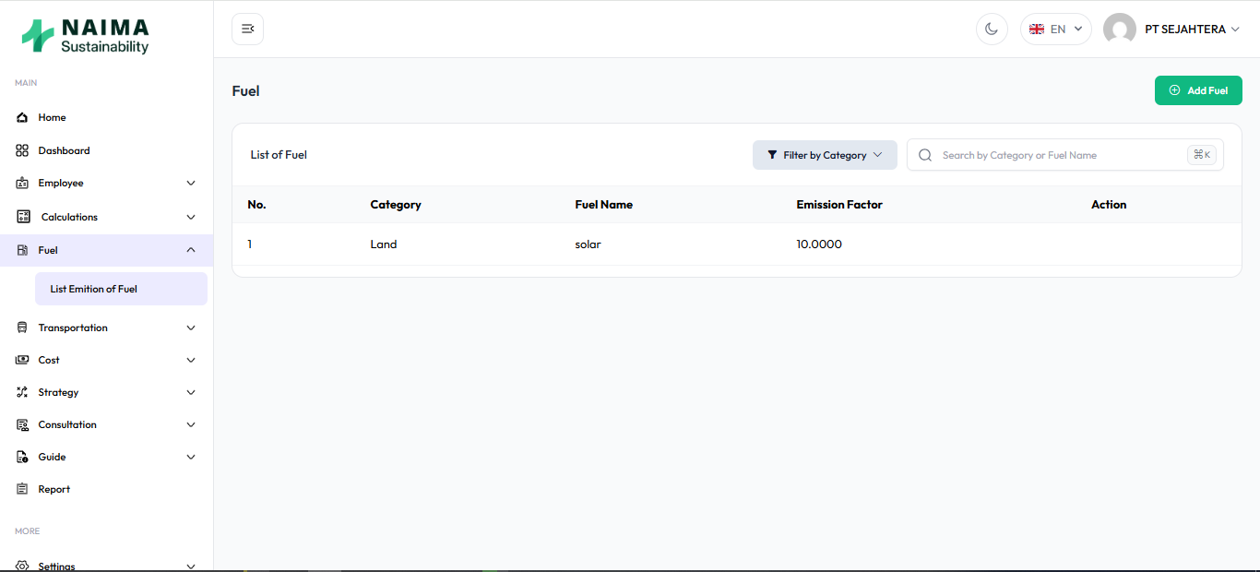

Gambar Halaman View Bahan Bakar

Halaman "Fuel" (Bahan Bakar) menampilkan daftar semua jenis bahan bakar yang tersedia dalam sistem, beserta kategori dan faktor emisinya. Ini adalah data dasar yang digunakan dalam perhitungan emisi.

Untuk mengakses halaman ini:

1. Di menu navigasi samping, klik **"Fuel"** (Bahan Bakar).
2. Pilih **"List Emission of Fuel"** (Daftar Emisi Bahan Bakar).

Anda akan diarahkan ke halaman "Fuel" seperti yang terlihat pada gambar di bawah ini:

Pada halaman ini, Anda akan melihat tabel yang berisi kolom-kolom berikut:

* **No.:** Nomor urut jenis bahan bakar.
* **Category:** Kategori bahan bakar (misalnya, Land, Air, Sea).
* **Fuel Name:** Nama jenis bahan bakar (misalnya, solar).
* **Emission Factor:** Faktor emisi untuk jenis bahan bakar tersebut. Faktor ini digunakan dalam perhitungan emisi untuk mengkonversi konsumsi bahan bakar menjadi emisi CO₂e.
* **Action:** Kolom ini berisi tombol aksi untuk setiap jenis bahan bakar.

Anda juga dapat menggunakan fitur pencarian dan filter di bagian atas tabel untuk menemukan data bahan bakar tertentu:

* **Filter by Category:** Gunakan dropdown ini untuk memfilter daftar bahan bakar berdasarkan kategori.
* **Search by Category or Fuel Name:** Gunakan kolom pencarian ini untuk mencari bahan bakar berdasarkan kategori atau nama bahan bakar.
  + Memfilter data bahan bakar berdasarkan kategori

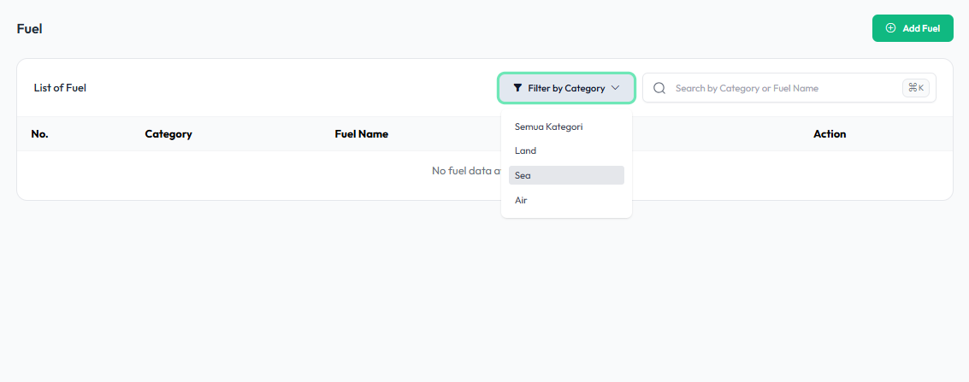

Gambar Filter Berdasarkan kategori

**4.3.5. Melihat Data transportasi**

* + Melihat data transportasi yang ada

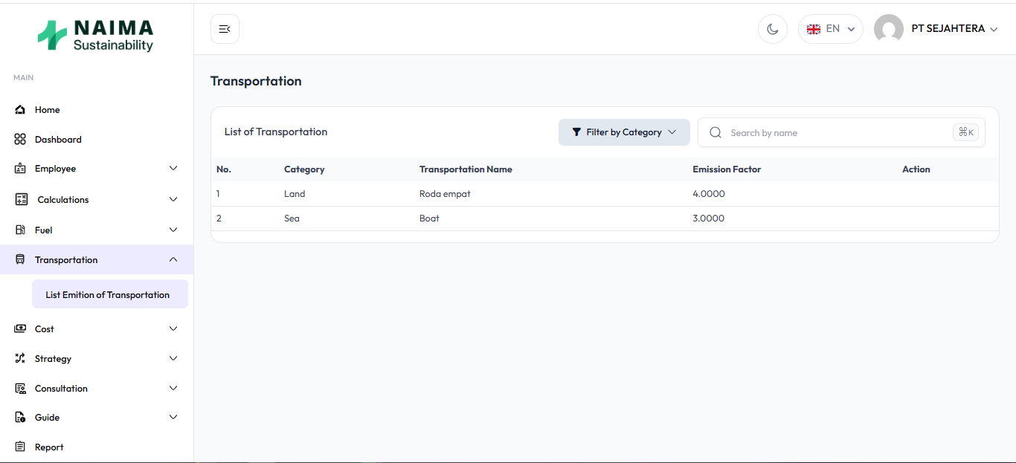

Gambar Halaman view transportasi

Halaman "Transportation" (Transportasi) menampilkan daftar semua jenis transportasi yang tersedia dalam sistem, beserta kategori dan faktor emisinya. Data ini digunakan dalam perhitungan emisi untuk berbagai moda transportasi.

Untuk mengakses halaman ini:

1. Di menu navigasi samping, klik **"Transportation"** (Transportasi).
2. Pilih **"List Emission of Transportation"** (Daftar Emisi Transportasi).

Anda akan diarahkan ke halaman "Transportation" seperti yang terlihat pada gambar di bawah ini:

Pada halaman ini, Anda akan melihat tabel yang berisi kolom-kolom berikut:

* **No.:** Nomor urut jenis transportasi.
* **Category:** Kategori transportasi (misalnya, Land, Sea, Air).
* **Transportation Name:** Nama jenis transportasi (misalnya, Roda empat, Boat).
* **Emission Factor:** Faktor emisi untuk jenis transportasi tersebut. Faktor ini digunakan dalam perhitungan emisi untuk mengkonversi aktivitas transportasi menjadi emisi CO₂e.
* **Action:** Kolom ini berisi tombol aksi untuk setiap jenis transportasi.

Anda juga dapat menggunakan fitur pencarian dan filter di bagian atas tabel untuk menemukan data transportasi tertentu:

* **Filter by Category:** Gunakan dropdown ini untuk memfilter daftar transportasi berdasarkan kategori.
* **Search by name:** Gunakan kolom pencarian ini untuk mencari transportasi berdasarkan nama transportasi.
  + Memfilter data transportasi

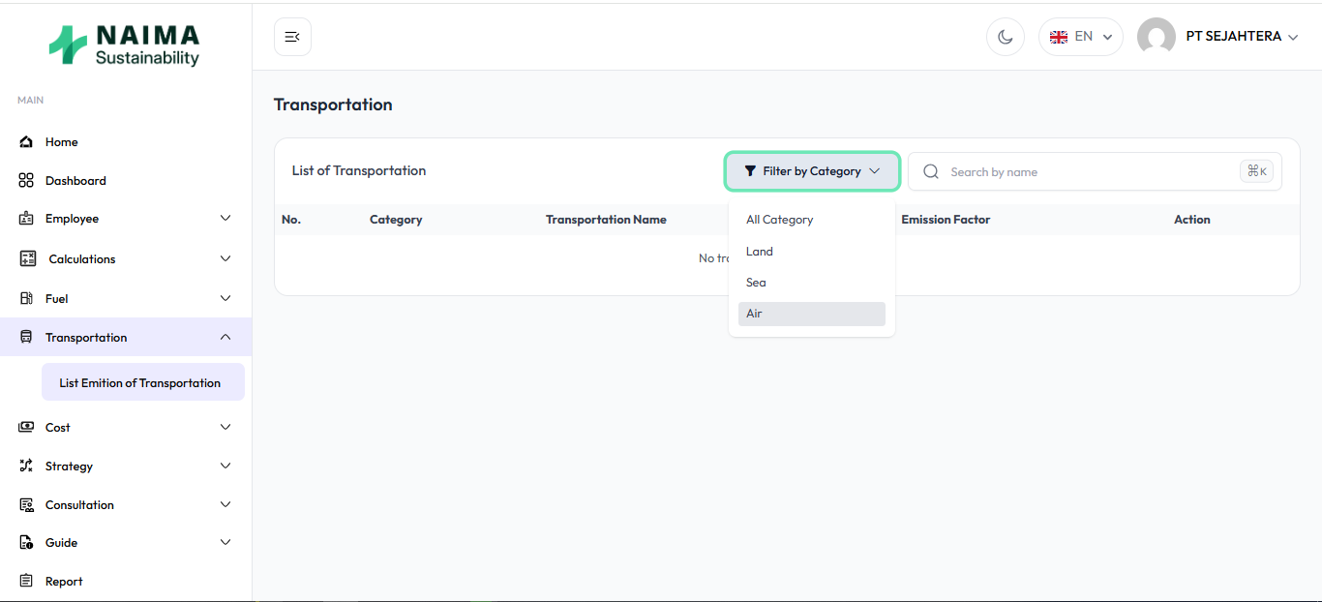

Gambar Memfilter data transportasi

**4.3.6. Melihat daftar biaya yang tersedia**

* + Melihat strategi yang telah ditetapkan.

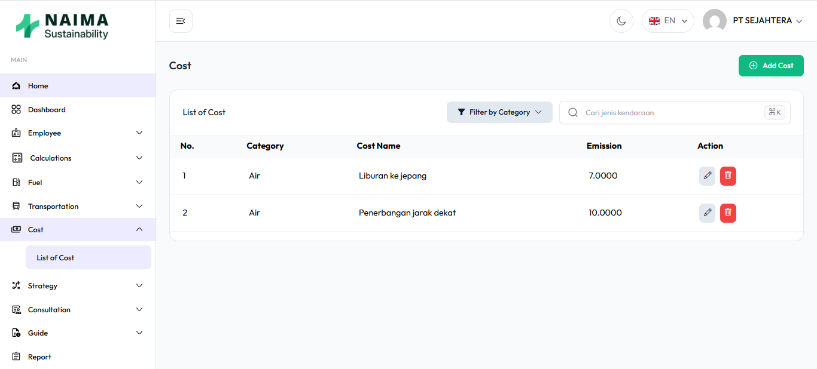

Gambar Halaman view biaya

Halaman "Cost" (Biaya) menampilkan daftar semua jenis biaya yang telah dicatat dalam sistem, beserta kategori dan nilai emisinya. Data ini relevan untuk pelaporan dan analisis terkait biaya dan dampaknya terhadap emisi.

Untuk mengakses halaman ini:

1. Di menu navigasi samping, klik **"Cost"** (Biaya).
2. Pilih **"List of Cost"** (Daftar Biaya).

Anda akan diarahkan ke halaman "Cost" seperti yang terlihat pada gambar di bawah ini:

Pada halaman ini, Anda akan melihat tabel yang berisi kolom-kolom berikut:

* **No.:** Nomor urut jenis biaya.
* **Category:** Kategori biaya (misalnya, Air, Land, dll.).
* **Cost Name:** Nama jenis biaya (misalnya, Liburan ke jepang, Penerbangan jarak dekat).
* **Emission:** Nilai emisi yang terkait dengan biaya tersebut.
* **Action:** Kolom ini berisi tombol aksi untuk setiap jenis biaya, seperti mengedit atau menghapus.

Anda juga dapat menggunakan fitur pencarian dan filter di bagian atas tabel untuk menemukan data biaya tertentu:

* **Filter by Category:** Gunakan dropdown ini untuk memfilter daftar biaya berdasarkan kategori.
* **Cari jenis kendaraan:** Gunakan kolom pencarian ini untuk mencari biaya berdasarkan nama atau kategori.
  + Memfilter daftar biaya berdasarkan kategori.

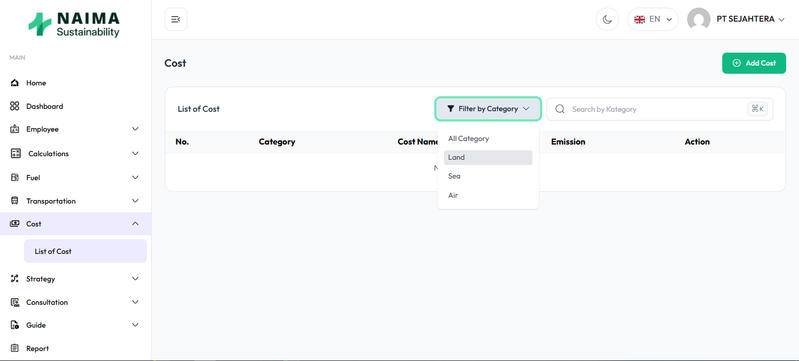

Gambar Memfilter daftar biaya

**4.3.7. Melihat Strategi yang disediakan oleh admin**

* + Melihat strategi yang telah ditetapkan.

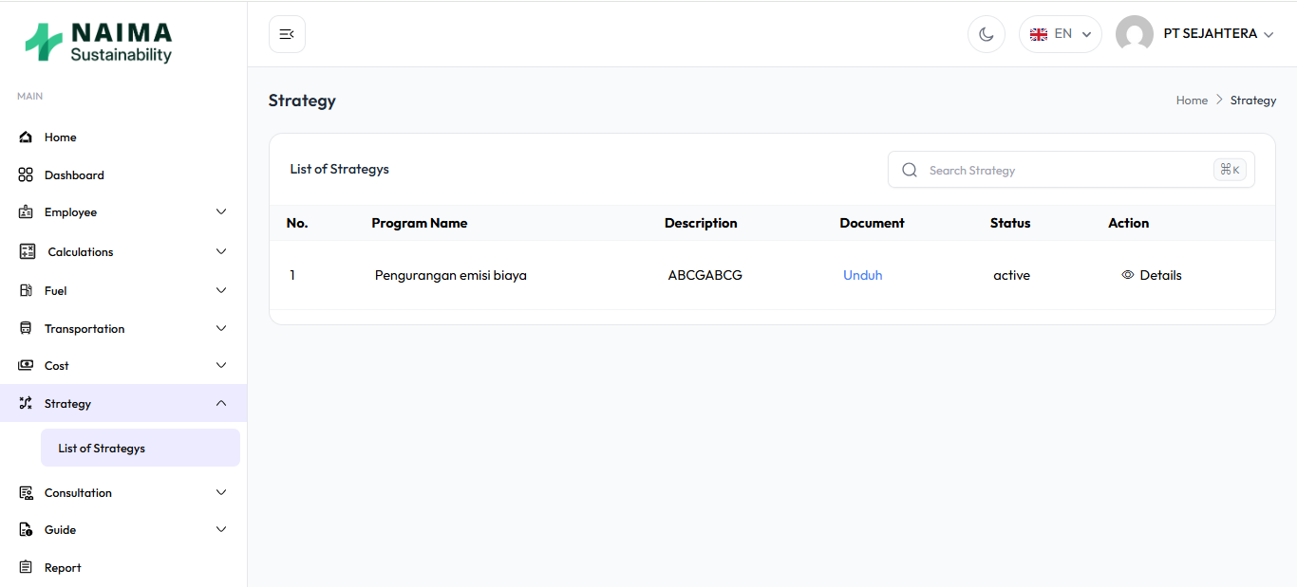

Gambar Halaman view strategi

Halaman "Strategy" (Strategi) adalah tempat Anda dapat melihat dan mengelola daftar strategi keberlanjutan atau pengurangan emisi yang telah ditetapkan dalam sistem. Ini memungkinkan Anda untuk melacak program-program yang sedang berjalan dan melihat detailnya.

Untuk mengakses halaman ini:

1. Di menu navigasi samping, klik **"Strategy"** (Strategi).
2. Pilih **"List of Strategys"** (Daftar Strategi).

Anda akan diarahkan ke halaman "Strategy" seperti yang terlihat pada gambar di bawah ini:

### Elemen-Elemen pada Halaman Strategi

Pada halaman ini, Anda akan melihat beberapa elemen utama:

#### 1. Daftar Strategi (List of Strategys)

Ini adalah tabel utama yang menampilkan semua strategi yang tercatat dalam sistem. Tabel ini memiliki kolom-kolom berikut:

* **No.:** Nomor urut strategi.
* **Program Name:** Nama program atau strategi yang telah ditetapkan (misalnya, "Pengurangan emisi biaya").
* **Description:** Deskripsi singkat atau detail mengenai strategi tersebut (misalnya, "ABCGABCG").
* **Document:** Kolom ini menunjukkan apakah ada dokumen terkait strategi yang dapat diunduh. Jika ada, Anda akan melihat tautan **"Unduh"**.
  + **Penting:** Jika Anda mengklik "Unduh" dan mendapatkan notifikasi "file wasn't available on site", ini berarti file dokumen tidak ditemukan di server. Anda perlu menghubungi administrator sistem untuk memeriksa ketersediaan file tersebut.
* **Status:** Status implementasi strategi (misalnya, "active").
* **Action:** Kolom ini berisi tombol aksi untuk setiap strategi.
  + **"Details"**: Klik tombol ini untuk melihat informasi lebih rinci mengenai strategi tertentu.

#### 2. Kolom Pencarian (Search Strategy)

Di bagian atas tabel, Anda akan menemukan kolom pencarian dengan placeholder "Search Strategy". Anda dapat menggunakan kolom ini untuk mencari strategi berdasarkan nama program atau kata kunci lain yang relevan.

* Ketikkan kata kunci di kolom pencarian.
* Sistem akan secara otomatis memfilter daftar strategi yang sesuai dengan kriteria pencarian Anda.
* Tombol "X" di sebelah kanan kolom pencarian dapat digunakan untuk menghapus teks pencarian dan menampilkan kembali semua strategi.

### Cara Menggunakan Halaman Strategi

* **Melihat Daftar Strategi:** Cukup buka halaman "List of Strategys" untuk melihat semua strategi yang ada.
* **Mencari Strategi Tertentu:** Gunakan kolom pencarian untuk menemukan strategi dengan cepat.
* **Mengunduh Dokumen Strategi:** Klik tautan "Unduh" di kolom "Document" jika tersedia.
* **Melihat Detail Strategi:** Klik tombol "Details" di kolom "Action" untuk mendapatkan informasi lebih lanjut tentang strategi tertentu.
  + Melihat detail strategi yang telah ditetapkan.

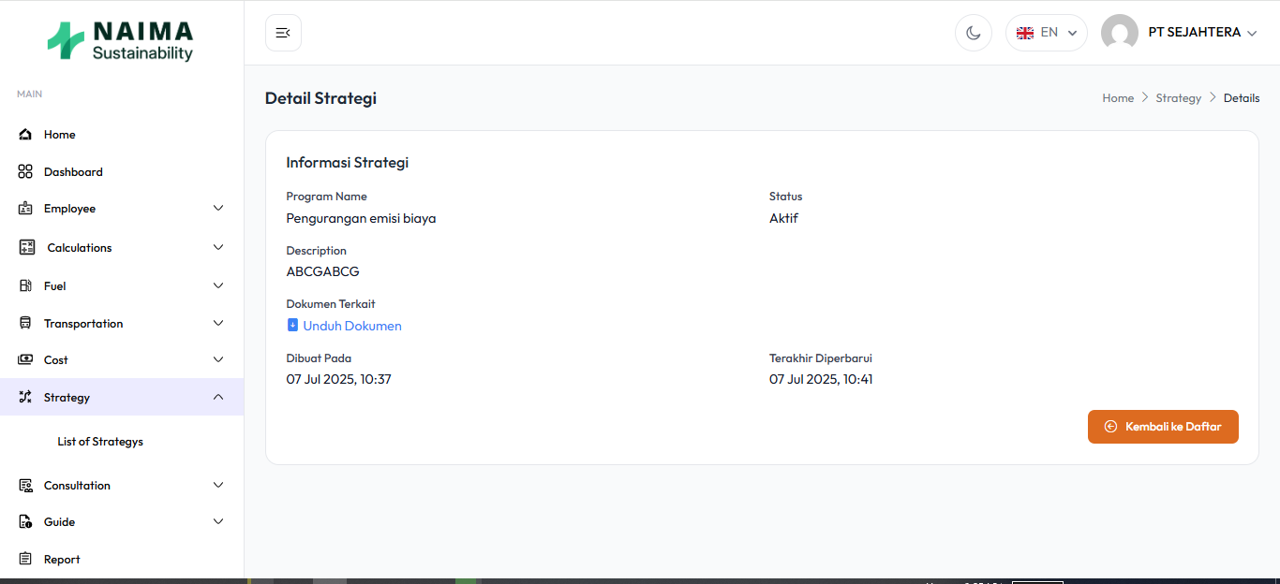

Gambar Halaman detail strategi

**4.3.8. Manajemen Konsultasi (Consultation)**

* + Melihat Riwayat konsultasi yang dilakukan.

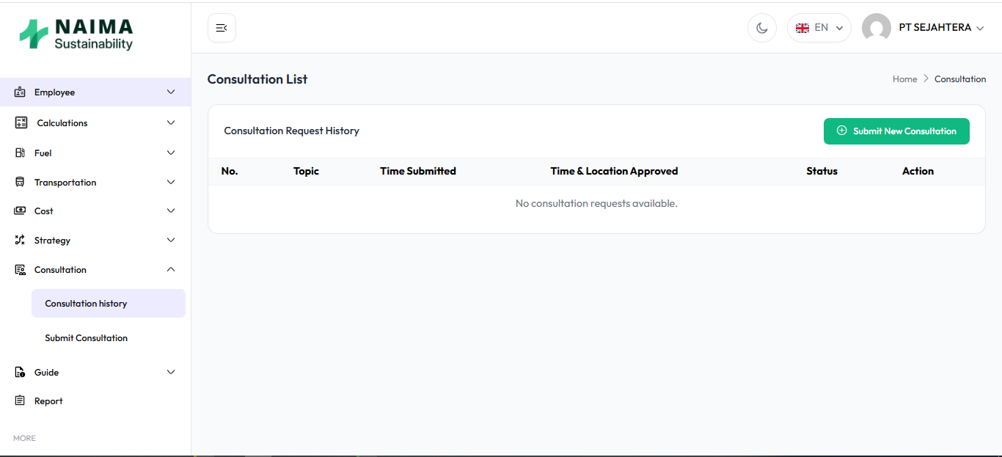

Gambar Halaman list Konsultasi

Halaman "Consultation List" atau "Consultation History" adalah tempat Anda dapat meninjau semua permintaan konsultasi yang pernah Anda ajukan, beserta status dan detailnya.

Untuk mengakses halaman ini:

1. Di menu navigasi samping, klik **"Consultation"** (Konsultasi).
2. Pilih **"Consultation History"** (Riwayat Konsultasi).

Anda akan diarahkan ke halaman "Consultation List" seperti yang terlihat pada gambar di bawah ini:

### Elemen-Elemen pada Halaman "Consultation List"

Pada halaman ini, Anda akan melihat elemen-elemen berikut yang membantu Anda melacak riwayat konsultasi:

#### 1. Riwayat Permintaan Konsultasi (Consultation Request History)

Ini adalah tabel utama yang menampilkan daftar semua permintaan konsultasi yang pernah Anda buat. Tabel ini memiliki kolom-kolom berikut:

* **No.:** Nomor urut permintaan konsultasi.
* **Topic:** Topik atau subjek dari permintaan konsultasi yang diajukan.
* **Time Submitted:** Waktu dan tanggal saat permintaan konsultasi ini diajukan.
* **Time & Location Approved:** Waktu dan lokasi yang telah disetujui untuk konsultasi (kolom ini akan terisi setelah permintaan disetujui).
* **Status:** Status terkini dari permintaan konsultasi. Contoh status yang mungkin muncul:
  + **Pending:** Permintaan sedang menunggu tinjauan atau persetujuan.
  + **Approved:** Permintaan telah disetujui.
  + **Rejected:** Permintaan ditolak.
  + **Completed:** Konsultasi telah selesai dilakukan.
* **Action:** Kolom ini akan berisi tombol aksi yang relevan untuk setiap permintaan konsultasi. Saat ini, pada tangkapan layar, kolom ini kosong karena belum ada riwayat konsultasi. Namun, biasanya tombol seperti "Details" (Detail) atau "Cancel" (Batalkan) akan muncul di sini.

#### 2. Pesan "No consultation requests available."

Jika Anda belum pernah mengajukan permintaan konsultasi, atau jika semua riwayat telah dihapus, Anda akan melihat pesan ini di dalam tabel, menunjukkan bahwa tidak ada data yang tersedia.

#### 3. Tombol "Submit New Consultation"

Tombol hijau ini terletak di pojok kanan atas tabel. Meskipun Anda berada di halaman riwayat, tombol ini disediakan sebagai pintasan cepat untuk membuat permintaan konsultasi baru. Mengklik tombol ini akan membawa Anda ke formulir pengajuan konsultasi.

### Cara Melihat Riwayat Konsultasi

1. **Akses Halaman:** Pastikan Anda sudah berada di halaman "Consultation History" dengan mengikuti langkah-langkah di atas.
2. **Tinjau Tabel:** Perhatikan tabel "Consultation Request History". Di sini Anda dapat melihat ringkasan setiap permintaan konsultasi.
3. **Periksa Status:** Kolom "Status" adalah yang paling penting untuk mengetahui posisi terkini dari permintaan Anda.
4. **Lihat Detail (Jika Tersedia):** Jika ada tombol di kolom "Action" (misalnya "Details"), klik tombol tersebut untuk melihat informasi lebih rinci tentang permintaan konsultasi tertentu, seperti balasan dari administrator, catatan, atau dokumen terkait.
   * Membuat permintaan konsultasi baru (untuk perusahaan).

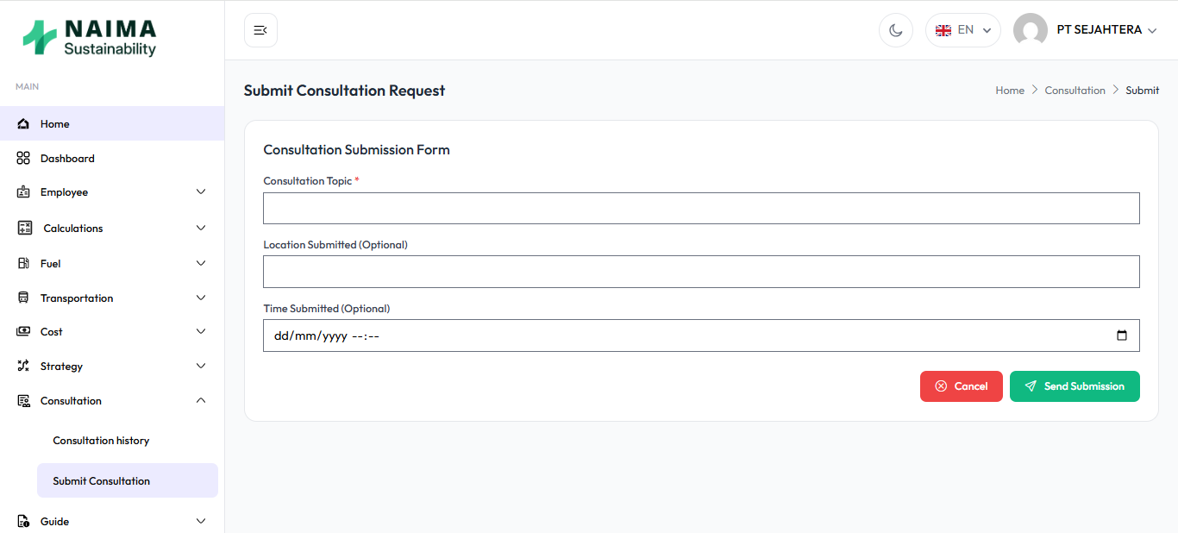

Gambar Halaman form konsultasi

Halaman "Submit Consultation Request" adalah tempat Anda dapat mengisi dan mengajukan permintaan konsultasi baru kepada tim atau pihak yang berwenang.

Untuk mengakses halaman ini:

1. Di menu navigasi samping, klik **"Consultation"** (Konsultasi).
2. Pilih **"Submit Consultation"** (Ajukan Konsultasi).

Anda akan diarahkan ke halaman "Submit Consultation Request" seperti yang terlihat pada gambar di bawah ini:

### Elemen-Elemen pada Halaman "Submit Consultation Request"

Pada halaman ini, Anda akan menemukan formulir yang perlu diisi untuk mengajukan permintaan konsultasi:

#### 1. Formulir Pengajuan Konsultasi (Consultation Submission Form)

Ini adalah bagian utama tempat Anda memasukkan detail permintaan konsultasi Anda.

* **Consultation Topic* (Topik Konsultasi*):**
  + Ini adalah kolom **wajib** di mana Anda harus memasukkan topik atau subjek utama dari konsultasi yang Anda butuhkan.
  + Contoh: "Perhitungan Emisi Karbon Transportasi", "Strategi Pengurangan Emisi", "Verifikasi Data Bahan Bakar".
* **Location Submitted (Optional) (Lokasi Pengajuan (Opsional)):**
  + Kolom ini bersifat opsional. Anda dapat memasukkan lokasi spesifik di mana permintaan ini diajukan atau lokasi yang relevan dengan konsultasi.
* **Time Submitted (Optional) (Waktu Pengajuan (Opsional)):**
  + Kolom ini juga bersifat opsional. Anda dapat memasukkan tanggal dan waktu spesifik kapan Anda ingin konsultasi ini dilakukan atau tanggal pengajuan. Format yang diharapkan adalah dd/mm/yyyy.
  + Tersedia ikon kalender di sebelah kanan kolom untuk membantu Anda memilih tanggal.

#### 2. Tombol Aksi

Di bagian bawah formulir, Anda akan menemukan dua tombol aksi:

* **Cancel (Batal):**
  + Tombol merah ini digunakan untuk membatalkan proses pengajuan konsultasi.
  + Mengklik tombol ini kemungkinan akan mengarahkan Anda kembali ke halaman "Consultation History" atau halaman sebelumnya tanpa menyimpan data yang telah Anda masukkan.
* **Send Submission (Kirim Pengajuan):**
  + Tombol hijau ini digunakan untuk mengirimkan permintaan konsultasi Anda setelah Anda selesai mengisi semua informasi yang diperlukan.
  + Setelah dikirim, permintaan Anda akan tercatat dalam "Consultation History" dan akan menunggu tinjauan dari pihak yang berwenang.

### Cara Mengajukan Permintaan Konsultasi Baru

1. **Isi Topik Konsultasi:** Pada kolom "Consultation Topic", masukkan topik utama yang ingin Anda konsultasikan. Pastikan topik ini jelas dan ringkas.
2. **Isi Lokasi (Opsional):** Jika relevan, masukkan lokasi pada kolom "Location Submitted".
3. **Pilih Waktu (Opsional):** Jika Anda memiliki preferensi waktu atau tanggal, gunakan kolom "Time Submitted" dan pilih tanggal dari kalender jika diperlukan.
4. **Tinjau Kembali:** Periksa kembali semua informasi yang telah Anda masukkan untuk memastikan tidak ada kesalahan.
5. **Kirim Permintaan:** Klik tombol **"Send Submission"** untuk mengirimkan permintaan konsultasi Anda.
6. **Verifikasi:** Setelah mengirim, Anda dapat kembali ke halaman "Consultation History" untuk melihat status permintaan Anda yang baru saja diajukan.

**4.3.9. Laporan (Report)**

* + Melihat laporan pengeluaran emisi perusahaan

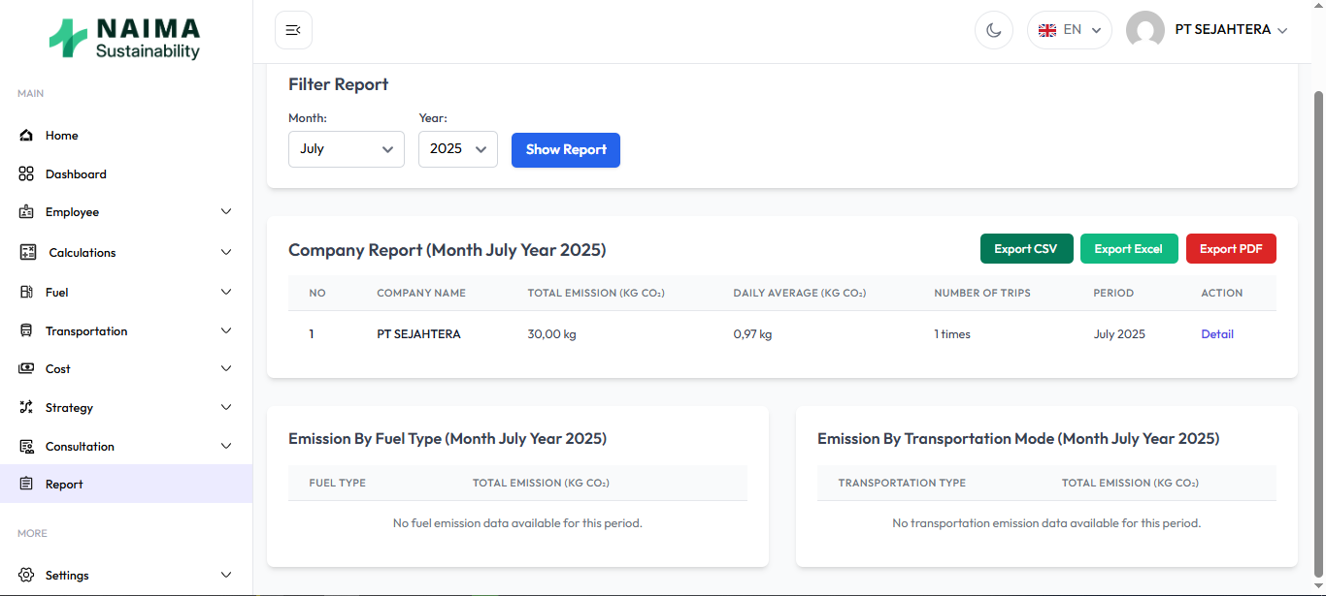

Gambar Halaman Laporan perusahaan

Halaman "Report" di Naima Sustainability memungkinkan Anda untuk melihat, memfilter, dan mengekspor data laporan emisi karbon berdasarkan perjalanan dinas.

## 1. Navigasi ke Halaman Laporan

1. Dari menu navigasi utama di sisi kiri, klik pada opsi **"Report"**.
   * Anda akan melihat ikon laporan di samping teks "Report".
   * Setelah diklik, halaman laporan akan dimuat.

## 2. Memfilter Laporan

Bagian **"Filter Report"** memungkinkan Anda untuk menyesuaikan periode laporan yang ingin Anda lihat.

1. **Pilih Bulan:**
   * Klik pada *dropdown* **"Month"** (Bulan).
   * Pilih bulan yang diinginkan dari daftar (misalnya, "July").
2. **Pilih Tahun:**
   * Klik pada *dropdown* **"Year"** (Tahun).
   * Pilih tahun yang diinginkan (misalnya, "2025").
3. **Tampilkan Laporan:**
   * Setelah memilih bulan dan tahun, klik tombol **"Show Report"** (Tampilkan Laporan).
   * Data laporan di bawahnya akan diperbarui sesuai dengan filter yang Anda pilih.

## 3. Melihat Laporan Perusahaan (Company Report)

Bagian **"Company Report (Month Year 2025)"** menampilkan ringkasan emisi karbon untuk perusahaan.

* **NO:** Nomor urut data.
* **COMPANY NAME:** Nama perusahaan (misalnya, "PT SEJAHTERA").
* **TOTAL EMISSION (KG CO₂):** Total emisi karbon dioksida dalam kilogram untuk periode yang dipilih.
* **DAILY AVERAGE (KG CO₂):** Rata-rata emisi karbon dioksida harian.
* **NUMBER OF TRIPS:** Jumlah perjalanan yang tercatat.
* **PERIOD:** Periode laporan (bulan dan tahun).
* **ACTION:**
  + Tombol **"Detail"**: Klik tombol ini untuk melihat rincian lebih lanjut mengenai emisi untuk perusahaan tersebut.

## 4. Mengekspor Laporan

Anda dapat mengekspor data laporan perusahaan ke berbagai format.

* **Export CSV:** Klik tombol **"Export CSV"** untuk mengunduh laporan dalam format Comma Separated Values (CSV), yang dapat dibuka di *spreadsheet* seperti Microsoft Excel atau Google Sheets.
* **Export Excel:** Klik tombol **"Export Excel"** untuk mengunduh laporan dalam format Microsoft Excel (XLSX).
* **Export PDF:** Klik tombol **"Export PDF"** untuk mengunduh laporan dalam format Portable Document Format (PDF), yang cocok untuk pencetakan atau berbagi.

## 5. Melihat Laporan Berdasarkan Tipe Bahan Bakar dan Mode Transportasi

Dua bagian di bawah laporan perusahaan memberikan rincian emisi:

### 5.1. Emission By Fuel Type (Month Year 2025)

Bagian ini menampilkan total emisi berdasarkan jenis bahan bakar yang digunakan.

* **FUEL TYPE:** Jenis bahan bakar (misalnya, Bensin, Diesel).
* **TOTAL EMISSION (KG CO₂):** Total emisi karbon dioksida untuk jenis bahan bakar tersebut.
* Jika tidak ada data emisi bahan bakar untuk periode tersebut, akan muncul pesan "No fuel emission data available for this period."

### 5.2. Emission By Transportation Mode (Month Year 2025)

Bagian ini menampilkan total emisi berdasarkan mode transportasi yang digunakan.

* **TRANSPORTATION TYPE:** Jenis transportasi (misalnya, Mobil, Motor, Pesawat).
* **TOTAL EMISSION (KG CO₂):** Total emisi karbon dioksida untuk jenis transportasi tersebut.
* Jika tidak ada data emisi transportasi untuk periode tersebut, akan muncul pesan "No transportation emission data available for this period."

**Tips Tambahan:**

* Pastikan Anda memiliki koneksi internet yang stabil saat mengakses dan mengekspor laporan.
* Jika data tidak muncul setelah memfilter, pastikan bahwa ada data yang relevan untuk periode yang Anda pilih.
* Hubungi administrator sistem jika Anda mengalami masalah atau membutuhkan akses ke fitur tertentu.
  + Melihat detail laporan perhitungan yang dilakukan oleh karyawan.

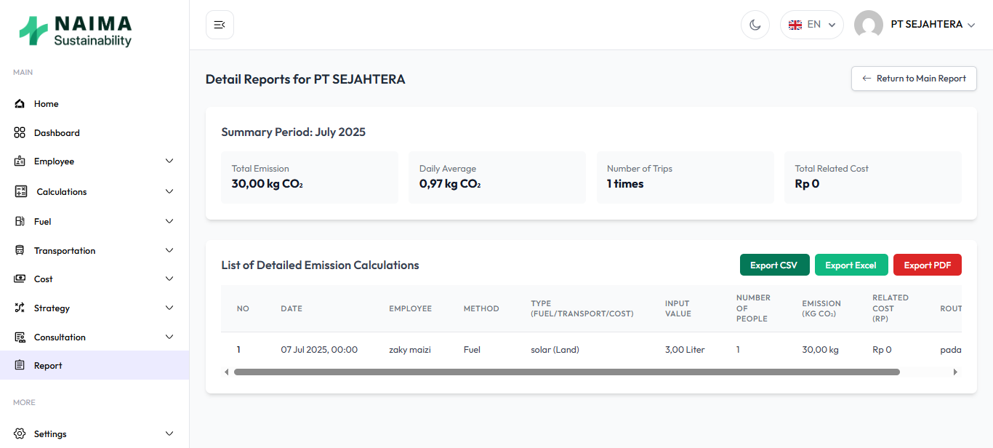

Gambar Halaman Detail Laporan perusahaan

Halaman "Detail Reports for [Nama Perusahaan]" menampilkan rincian perhitungan emisi karbon untuk perusahaan yang dipilih, berdasarkan periode waktu tertentu.

## 1. Kembali ke Laporan Utama

* Di pojok kanan atas halaman, Anda akan menemukan tombol **"← Return to Main Report"** (Kembali ke Laporan Utama).
* Klik tombol ini untuk kembali ke halaman ringkasan laporan utama, di mana Anda dapat memfilter laporan untuk perusahaan lain atau periode yang berbeda.

## 2. Ringkasan Periode (Summary Period)

Bagian **"Summary Period: [Bulan Tahun]"** menampilkan ringkasan data emisi untuk perusahaan dan periode yang dipilih.

* **Total Emission:** Total emisi karbon dioksida dalam kilogram (misalnya, "30,00 kg CO₂").
* **Daily Average:** Rata-rata emisi karbon dioksida harian (misalnya, "0,97 kg CO₂").
* **Number of Trips:** Jumlah perjalanan yang tercatat untuk periode tersebut (misalnya, "1 times").
* **Total Related Cost:** Total biaya terkait yang dikeluarkan (misalnya, "Rp 0").

## 3. Daftar Perhitungan Emisi Rinci (List of Detailed Emission Calculations)

Bagian ini menampilkan setiap entri perhitungan emisi secara individual.

* **NO:** Nomor urut entri.
* **DATE:** Tanggal dan waktu perhitungan emisi dilakukan (misalnya, "07 Jul 2025, 00:00").
* **EMPLOYEE:** Nama karyawan yang terkait dengan perjalanan atau perhitungan emisi (misalnya, "zaky maizi").
* **METHOD:** Metode perhitungan (misalnya, "Fuel").
* **TYPE (FUEL/TRANSPORT/COST):** Jenis bahan bakar, transportasi, atau biaya yang terlibat dalam perhitungan (misalnya, "solar (Land)").
* **INPUT VALUE:** Nilai input yang digunakan untuk perhitungan (misalnya, "3,00 Liter").
* **NUMBER OF PEOPLE:** Jumlah orang yang terlibat dalam perjalanan (misalnya, "1").
* **EMISSION (KG CO₂):** Emisi karbon dioksida yang dihasilkan dari entri ini (misalnya, "30,00 kg").
* **RELATED COST (RP):** Biaya terkait untuk entri ini (misalnya, "Rp 0").
* **ROUTE:** Rute perjalanan (misalnya, "pada").
* Anda dapat menggulir tabel ke samping (jika ada lebih banyak kolom) untuk melihat semua detail.

## 4. Mengekspor Laporan Rinci

Anda dapat mengekspor data perhitungan emisi rinci ke berbagai format.

* **Export CSV:** Klik tombol **"Export CSV"** untuk mengunduh laporan rinci dalam format Comma Separated Values (CSV).
* **Export Excel:** Klik tombol **"Export Excel"** untuk mengunduh laporan rinci dalam format Microsoft Excel (XLSX).
* **Export PDF:** Klik tombol **"Export PDF"** untuk mengunduh laporan rinci dalam format Portable Document Format (PDF).

**Tips Tambahan:**

* Gunakan tombol "Return to Main Report" untuk navigasi cepat kembali ke halaman ringkasan.
* Periksa setiap kolom dalam tabel "List of Detailed Emission Calculations" untuk mendapatkan pemahaman yang komprehensif tentang setiap entri emisi.

### 4.4. Peran: Admin

* **4.4.1. Gambaran Umum Dashboard Admin**
  + Fokus pada ringkasan sistem dan data.
* **4.4.2. Manajemen Peran & Izin (Roles & Permissions)**
  + Melihat dan mengelola peran pengguna.
  + Mengelola izin untuk setiap peran.
* **4.4.3. Manajemen Pengguna (User)**
  + **Menambahkan Pengguna Baru (Karyawan, Perusahaan, Admin, Super Admin)**.
  + Mengelola informasi pengguna yang ada.
  + Mengatur ulang kata sandi pengguna.
  + Mengubah peran pengguna.
  + Fitur "Login As" (jika ada).
* **4.4.4. Manajemen Perusahaan (Company)**
  + Melihat dan mengelola daftar perusahaan.
  + Menambahkan/mengedit/menghapus data perusahaan.
* **4.4.5. Manajemen Karyawan (Employee)**
  + Melihat dan mengelola semua data karyawan di seluruh sistem.
* **4.4.6. Manajemen Perhitungan (Calculations)**
  + Melihat dan mengelola semua data perhitungan emisi.
* **4.4.7. Manajemen Bahan Bakar (Fuel)**
  + Menambahkan/mengedit/menghapus jenis bahan bakar.
* **4.4.8. Manajemen Transportasi (Transportation)**
  + Menambahkan/mengedit/menghapus jenis transportasi.
* **4.4.9. Manajemen Biaya (Cost)**
  + Menambahkan/mengedit/menghapus data biaya.
* **4.4.10. Manajemen Strategi (Strategy)**
  + Menambahkan/mengedit/menghapus strategi global.
* **4.4.11. Manajemen Konsultasi (Consultation)**
  + Melihat dan menanggapi semua permintaan konsultasi.
* **4.4.12. Manajemen Panduan (Guide)**
  + Membuat/mengedit/menghapus panduan.
* **4.4.13. Manajemen Masukan (Feedback)**
  + Melihat dan mengelola semua masukan/umpan balik dari pengguna.
* **4.4.14. Laporan (Report)**
  + Mengakses semua laporan sistem (ringkasan dan detail).
  + Melakukan ekspor laporan.
* **4.4.15. Monitoring**
  + Fungsi dan cara penggunaan modul monitoring.
* **4.4.16. Pengaturan Sistem (Settings)**
  + Mengakses dan mengubah pengaturan umum sistem.
* **4.4.17. Log Aktivitas (Action Log)**
  + Melihat log aktivitas pengguna.

### 4.5. Peran: Super Admin

* **4.5.1. Semua Fitur Admin**
  + Super Admin memiliki akses penuh ke semua fitur yang dimiliki Admin.
* **4.5.3. Manajemen Terjemahan (Translations)**

## 5. Pemecahan Masalah Umum (Troubleshooting)

* **5.1. Saya tidak bisa login**
  + Periksa *username* dan *password*.
  + Hubungi Admin untuk reset kata sandi atau pembuatan akun.
* **5.2. Data tidak muncul di laporan**
  + Periksa filter tanggal/bulan/tahun.
  + Pastikan data perhitungan sudah dimasukkan.
* **5.3. PDF/Excel tidak terunduh**
  + Periksa pengaturan *pop-up blocker* di *browser*.
  + Periksa koneksi internet.
  + Hubungi admin jika masalah berlanjut.

## 6. Dukungan

* **6.1. Menghubungi Dukungan Teknis**
  + Informasi kontak (email, telepon, jam operasional).
  + Cara melaporkan masalah atau bug.